PENEGAKAN HUKUM TERHADAP TINDAK PIDANA PEMERKOSAAN
STUDI KASUS POLRES BOALEMO

Oleh :
RAHMAT OLII
NIM : H. 11. 17. 272

Skripsi
Untuk Memenuhi Persyaratan
Mencapai Gelar Sarjana Hukum



PROGRAM STRATA SATU (S-1)
FAKULTAS HUKUM
UNIVERSITAS ICHSAN GORONTALO
2021
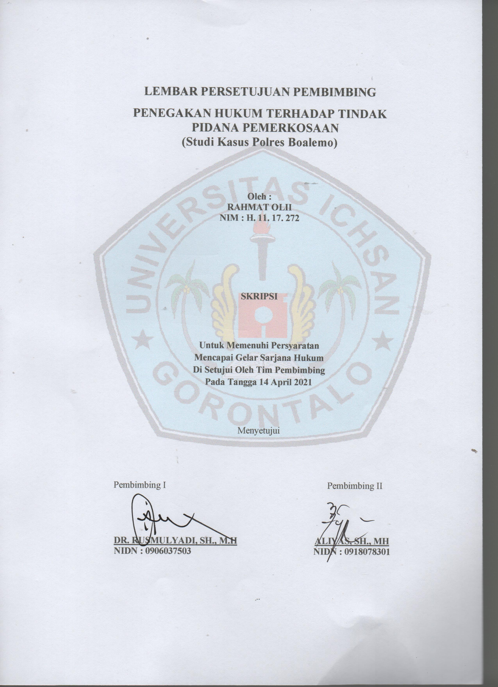

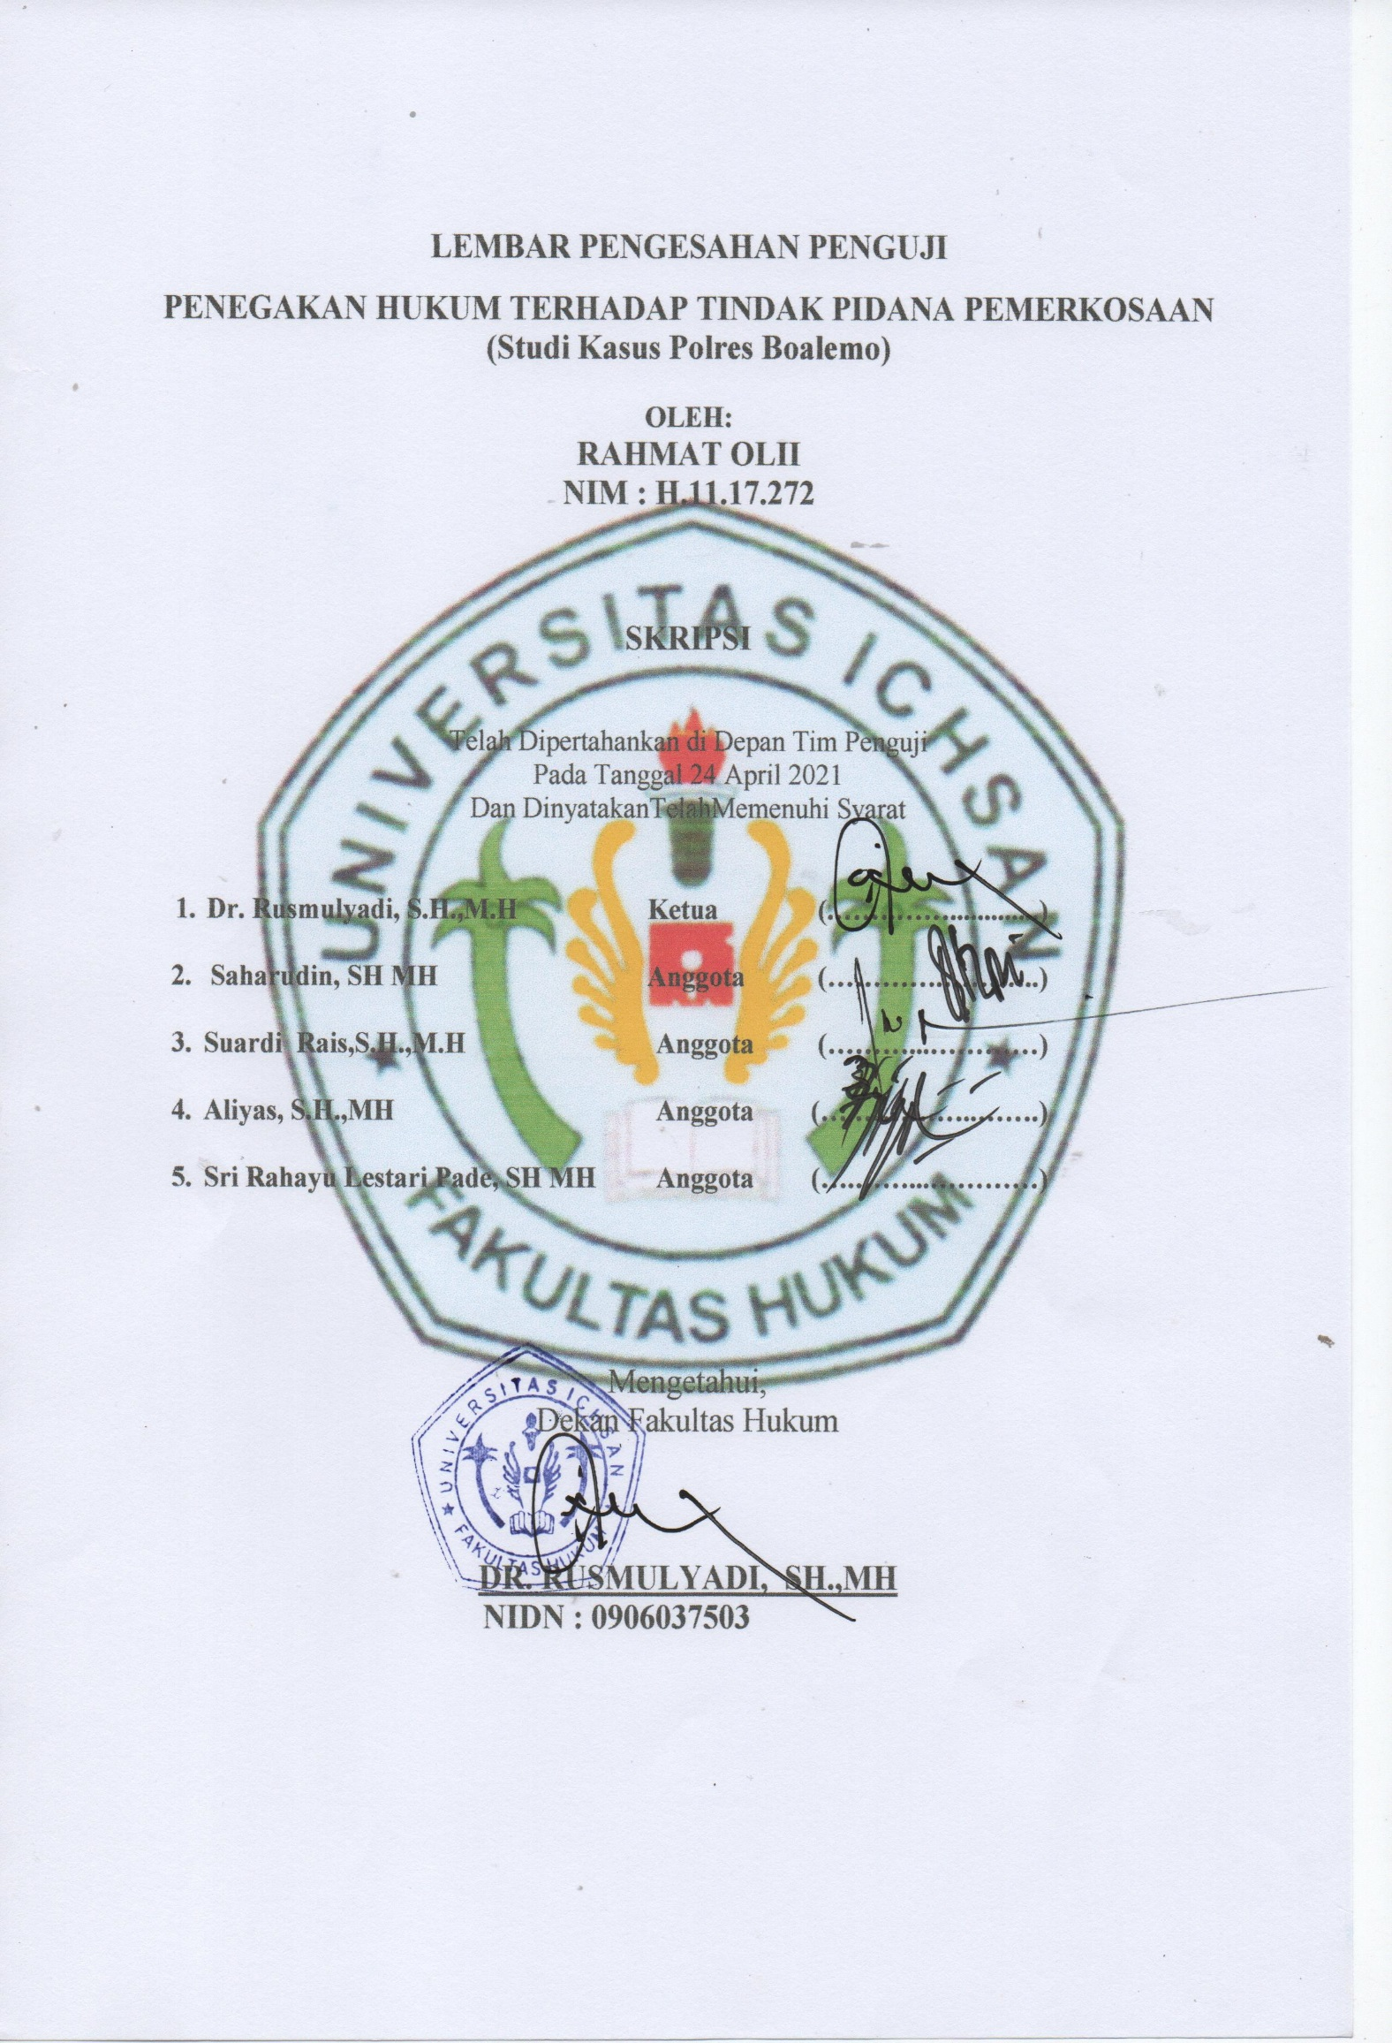

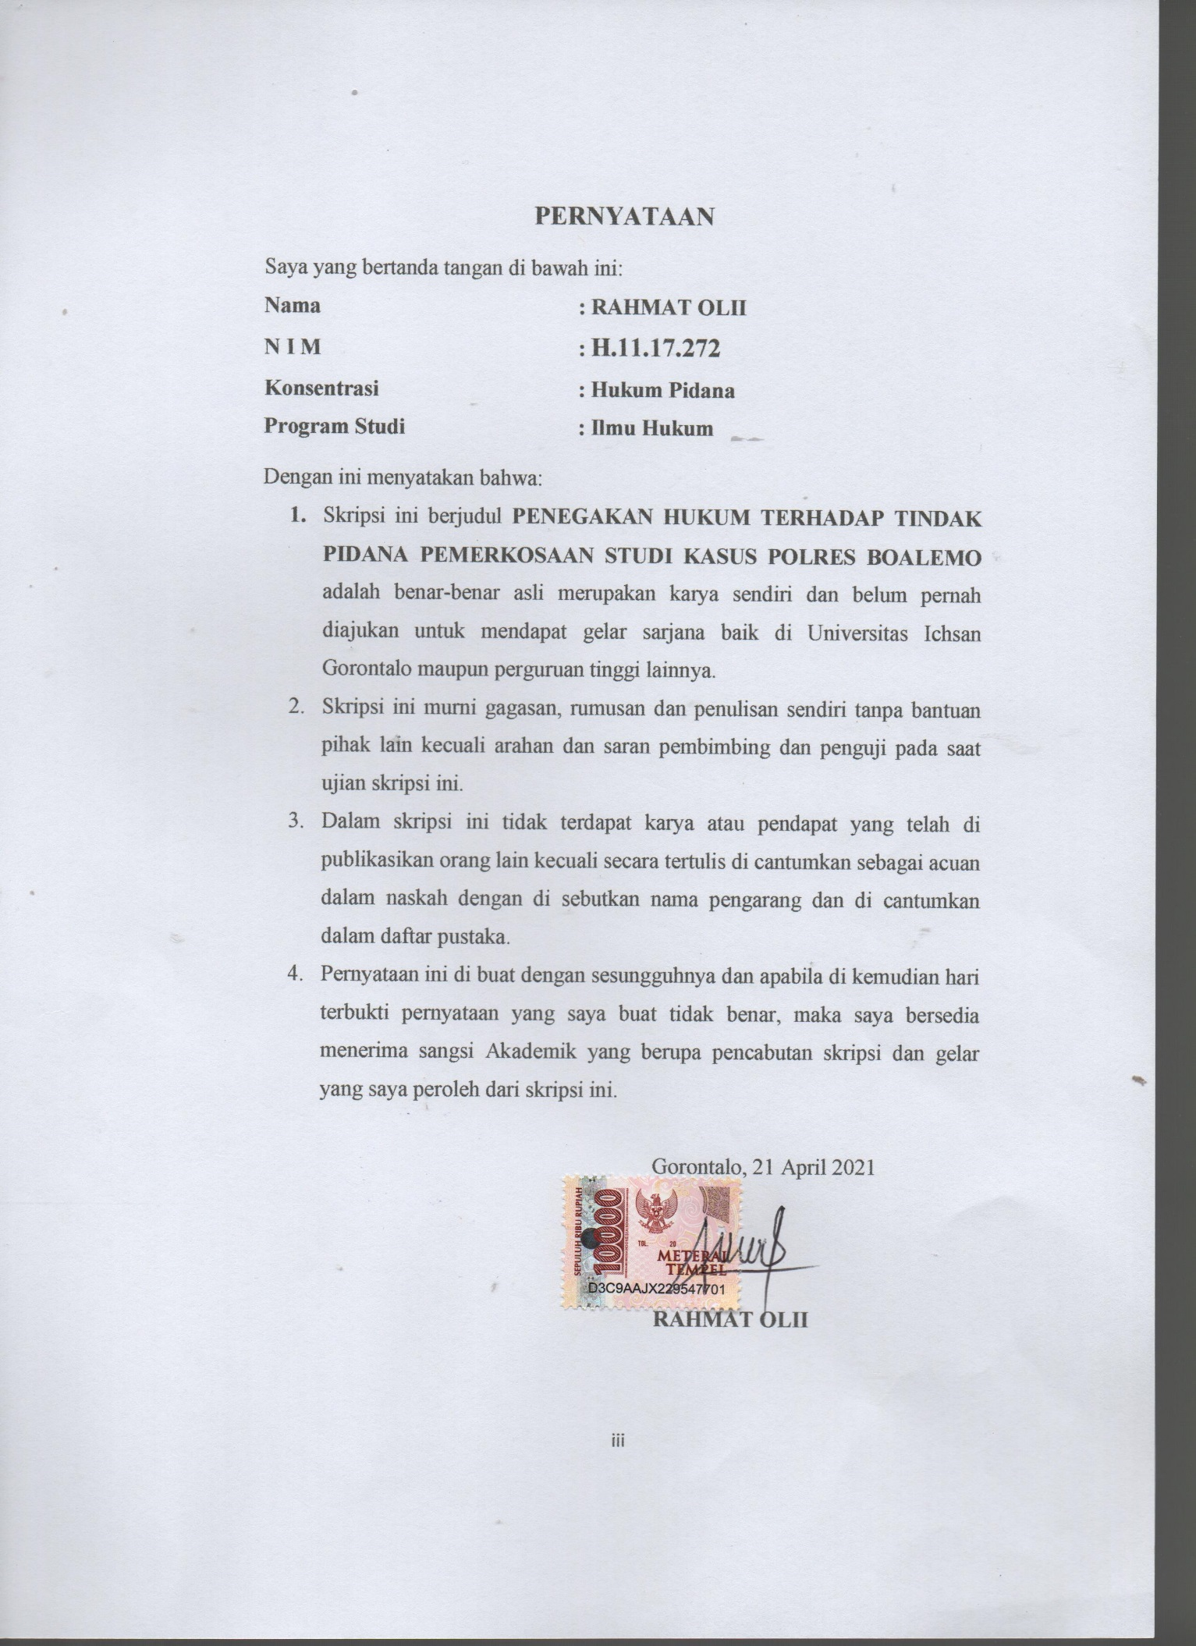

KATA PENGANTAR

Puji syukur kepada Allah SWT, yang telah memberikan nikmat kesehatan dan keafiatan kepada penulis, sehingga penulis dapat merampungkan penulisan skripsi ini dalam rangka memenuhi salah satu syarat ujian, guna untuk memperoleh gelar Sarjana Strata Satu pada Fakultas Hukum Universitas Ichsan Gorontalo.
Penulisan ini bertujuan untuk memberikan gambaran dan penjelasan yang menyeluruh dan mendalam mengenai PENEGAKAN HUKUM TERHADAP TINDAK PIDANA PEMERKOSAAN STUDI KASUS POLRES BOALEMO Ucapan terima kasih penulis sampaikan kepada:
- Kedua Orang Tua Penulis,Yaitu Ayahanda Ayahanda ..... Dan Ibunda ...... Yang Selama Ini Telah Mendidik Dan Membesarkan Penulis Dengan Cinta Dan Kasih Sayangnya
- Bapak Muhammad Ichsan gaffar S.Ak.M.Ak selaku Ketua Yayasan Pengembangan Ilmu Pengetahuan Dan Teknologi Ichsan Gorontalo;
- Bapak. Dr. Abd. Gaffar La Tjokke, M.Si sebagai Rektor Universitas Ichsan Gorontalo
- Bapak Amiruddin.S.Kom.M.Kom sebagai Wakil Rektor I Universitas Ichsan Gorontalo
- Bapak Reyther Biki, SE., M.Si sebagai Wakil Rektor II Universitas Ichsan Gorontalo

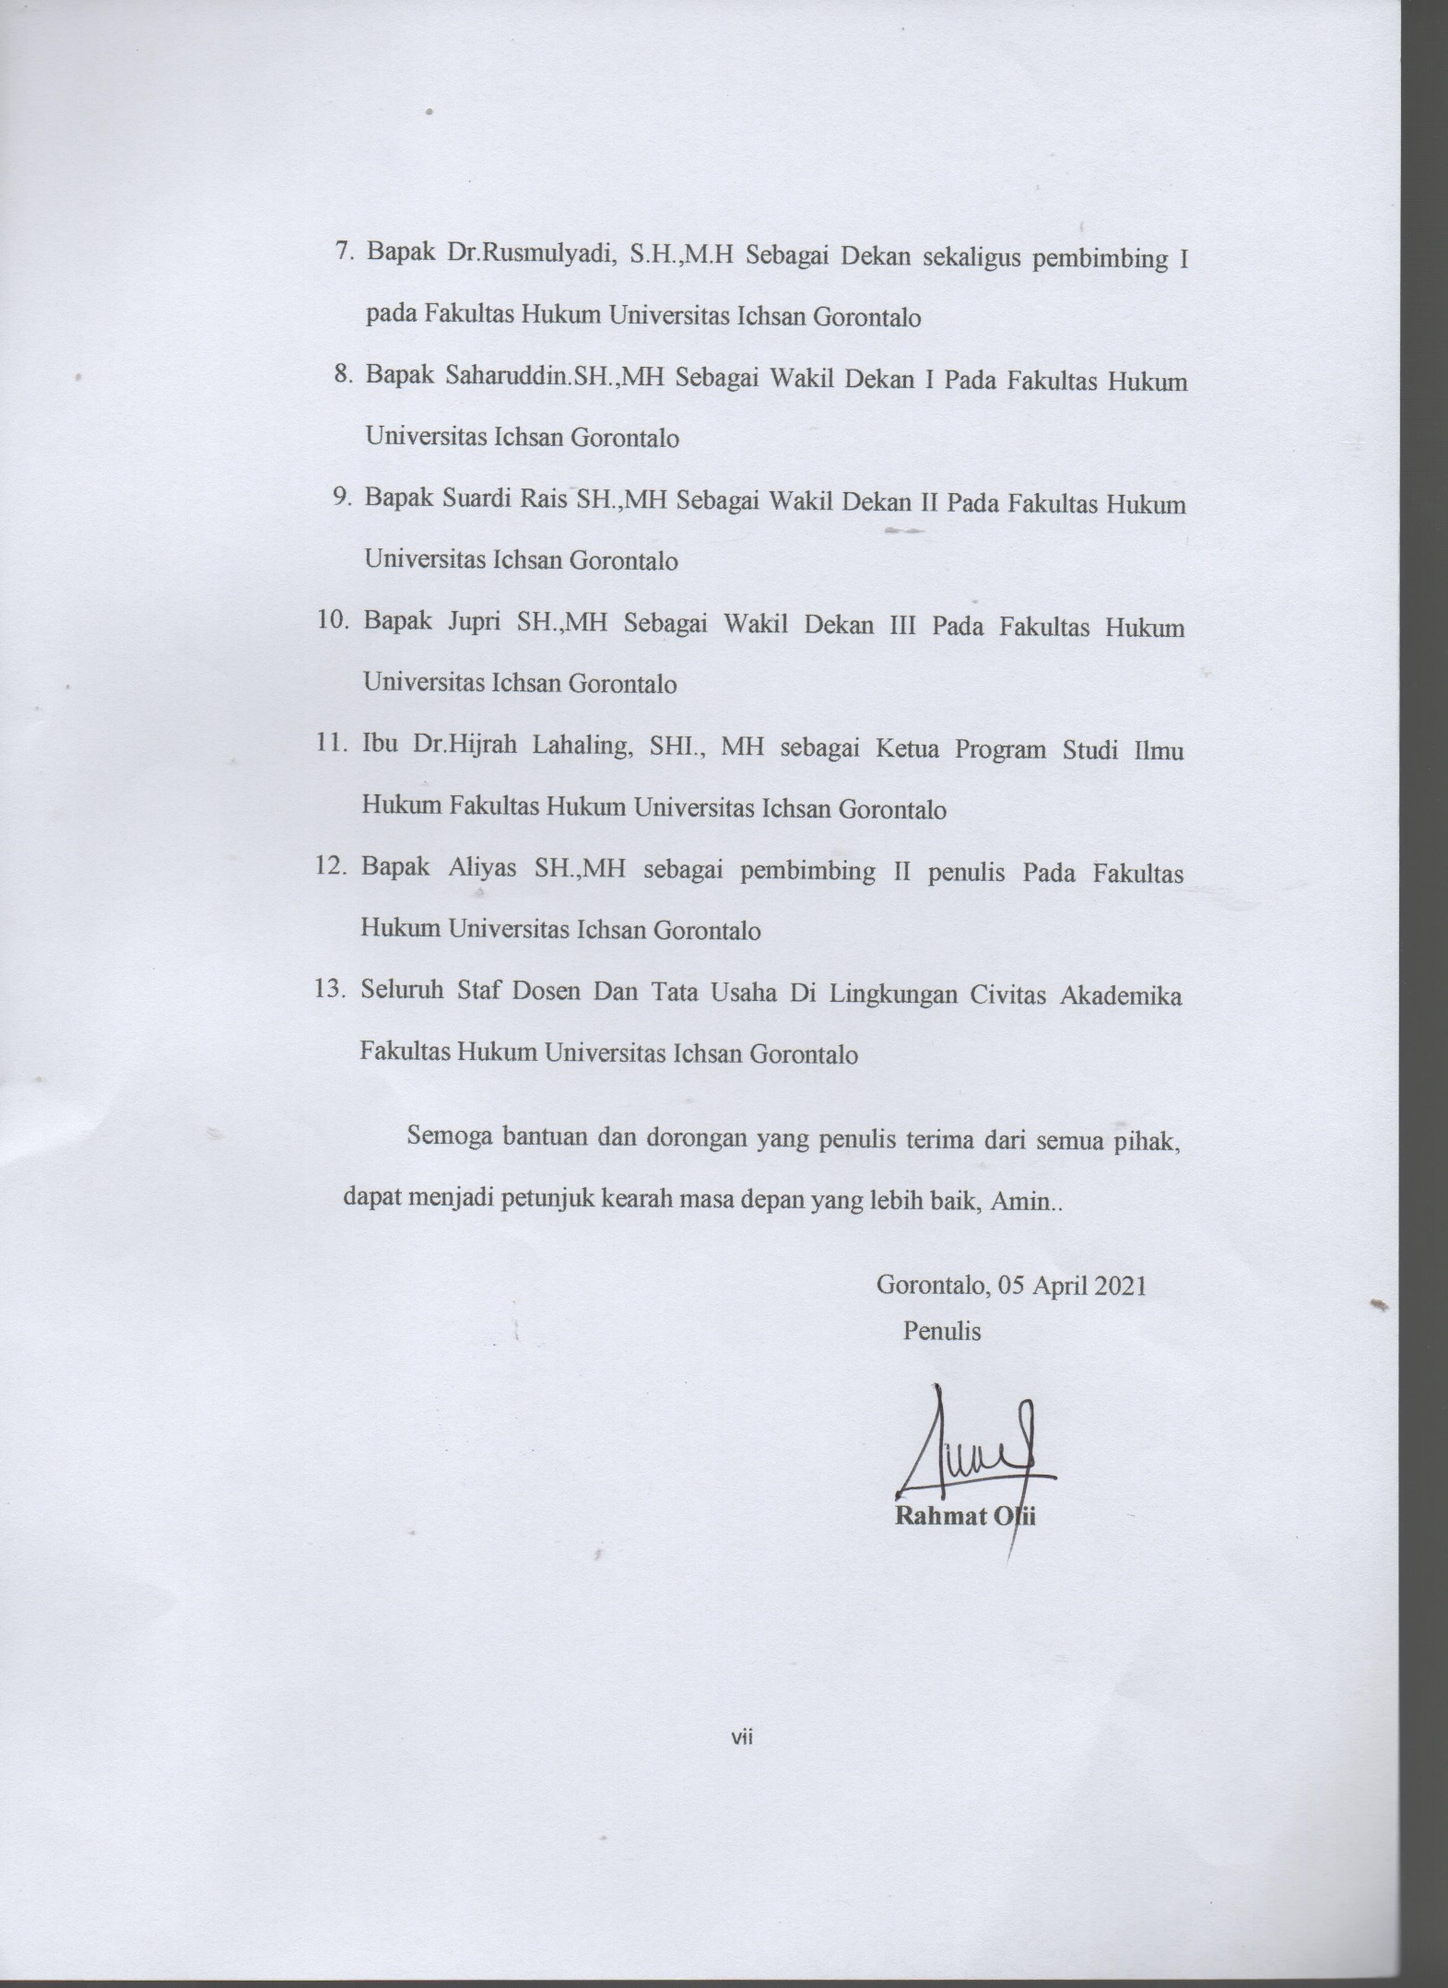

ABSTRACT

GRACE OLII nim; H.11.17.272 LAW ENFORCEMENT AGAINST THE CRIMINAL ACTION OF CASE STUDY POLRES BOALEMO supervised by rusmulyadi and alyas
The writing method used in this writing is Normative Empirical writing, Normative Empirical writing type is to study all data or facts that exist at the writing location and explore the values ​​contained in society.
The purpose of this writing is (1) Knowing what factors cause the crime of rape (2) Knowing the obstacles in the prevention of the crime of rape
The results of this writing show that: (1) The factors that cause the occurrence of the crime of rape are as follows: the first relationship, association is the side where a person mingles so that he commits deviant deeds and violates the second rule. Factor (It) is the use of deviant IT So that the third deviation from behavior is the social control factor, social control is a supporting factor in enforcing the discipline of community life so as not to commit a criminal act (2) Obstacles in overcoming the crime of rape is that witnesses are considered as a constraining factor because the process of proving the crime of rape is almost non-existent people who want to be witnesses even though they know or see the incident and the second is the victim's confession, the victim's confession is the main point to answer all criminal behavior in order to realize justice and legal certainty in the process of evidence
Based on the results of the writing, it is recommended that: (1). What is suggested in this study to minimize the occurrence of the crime of rape in Boalemo Regency is for the government, law enforcers, and the community to always maintain the values ​​of existing local wisdom and exercise social control over a person's deviant behavior in immoral behavior (2). laws born from local government regulations to regulate alcohol, association, freedom and community behavior that deviates from the values ​​of local wisdom
Keywords: Enforcement, Law, Criminal Rape, Boalemo

ABSTRACT

RAHMAT OLII. H1117272. THE LAW ENFORCEMENT AGAINST THE CRIMINAL ACT OF RAPES (A CASE STUDY AT THE BOALEMO DEPARTAMENTAL POLICE)

The writing method used here is the Empirical Normative method which does an overall study on the data and facts that are present on the site of the writing and to study the values that exist within a society. The objectives of the research are (1) to (1) find out the factors that cause the crime of rape (2) to investigate the obstacles in overcoming the crime of rape. The findings of the study suggest that: (1) several factors cause the criminal act of rapes. The first one is social interaction which in some cases causes people to commit unlawful and unethical acts. The second one is the abuse of information and technology which also causes misdemeanors. The third one is social control which is supposed to be a factor that supports and enforces the disciplined attitude of the community and helps avoid acts of crime. (2) The challenges in enforcing the law against the criminal act of rapes occur because of the obstacles such as the absence of witnesses where nobody within the community is willing to testify against the perpetrator despite knowing or seeing the crime firsthand. The second challenge is the victim’s statements, which are the main source of information to all crimes and bring them to justice and enforce the law against them. Based on the study, it is recommended that (1) to curb the number of rapes in Boalemo District, the local government, the law enforcement, and the community itself should preserve and conduct the social control to identify things that may lead somebody to commit unlawful acts (2) the second one is the legal rules that come from the government to regulate alcoholic drinks, free sexual relationship, wrongdoings, and unethical behaviors within the society.

Keywords: enforcement, law, criminal act, rapes, Boalemo

DAFTAR ISI
Halaman
HALAMAN JUDUL
LEMBAR PERSETUJUAN PEMBIMBING ii
LEMBAR PENGESAHAN PENGUJI iii
PERNYATAAN iv
KATA PENGANTAR vi
ABSTRAK viii
ABSTRACT ix
DAFTAR ISI x
BAB I PENDAHULUAN
1.1 Latar Belakang Masalah 1
1.2 Rumusan Masalah 5
1.3 Tujuan Penelitian 5
1.4 Manfaat Penelitian 5
BAB II KAJIAN PUSTAKA
2.1 Pengertian Analisis 6
2.2 Pengertian Hukum Pidana 7
2.2.1 Pemgertian Hukum 7
2.2.2 Pengertian Pidana 8
2.2.3 Pengertian Tindak Pidana 9
2.2.4 Pengertian Hukum Pidana 12
2.3 Pengertian Tindak Pidana Pemerkosaan 18
2.3.1 Pengertian Pemerkosaan 18
2.3.2. Jeni-Jenis Pemerkosaan 20
2.4 Kerangka Pikir 22
2.5 Definisi Operasional 23
BAB III METODE PENELITIAN
3.1 Jenis Penelitian Empiris 25
3.2 Objek Penelitian 25
3.3 Lokasi dan Waktu Penelitian 26
3.4 Jenis dan Sumber Data 26
3.5 Populasi dan Sampel 27
3.5.1 Populasi 27
3.5.2 Sampel 28
3.6 Teknik Pengumpulan Data 28
3.7 Teknik Analisis Data 28
BAB IV. HASIL PENULISAN DAN PEMBAHASAN 29
  - Tinjauan Umum Lokasi Penulisan 29
  - Faktor-Faktor Penyebab Terjadainya Tindak Pidana Pemerkosaan 29
    - Lingkungan 29
    - Faktor (IT) 34
    - Faktor Fungsi Kontrol 37
  - Kendala Penaggulangan Tindak Pidana Pemerkosaan 39
    - Saksi 39
    - Pengakuan Korban 43
BAB V. PENUTUP 47
5.1. Kesimpulan 47
5.2. Saran 48
DAFTAR PUSTAKA 49
LAMPIRAN-LAMPIRAN

BAB I
PENDAHULUAN
  - Latar Belakang
Hukum pidana merupakan keseluruhan dari semua aturan tentang perbuatan apa yang dilarang dan juga termasuk ke dalam tindak pidana, serta adanya sanksi yang dapat dijatuhkan bagi yang melanggar aturan itu. Adanya hukum dalam satu Negara sebagai alat kontrol setiap tindakan dan perilaku, juga memeberikan perlindungan bagi setiap warga negara untuk mendapatkan hak dan menjalankan kewajibannya dalam bermasyarakat, dan dengan adanya hukum itu sendiri masyarakat bisa mendambakan rasa aman dan tenteram dalam kesehariannya.
Dalam kehidupan sehari-hari manusia sering dihadapkan kepada suatu kebutuhan yang mendesak, kebutuhan pemuas diri dan bahkan kadang-kadang karena keinginan atau desakan untuk mempertahankan status diri. Secara umum kebutuhan setiap manusia itu akan dapat dipenuhi, walaupun tidak seluruhnya, dalam keadaan yang tidak memerlukan desakan dari dalam atau orang lain. Terhadap kebutuhan yang mendesak pemenuhannya dan harus dipenuhi dengan segera biasanya sering dilaksanakan tanpa pemikiran matang yang dapat merugikan lingkungan atau manusia lain.
Termasuk melakukan kejahatan asusila tindak pidana pemerkosaan yang paling serimg terjadi dan yang menjadi sasaran pelaku ialah para kaum hawa yang selalu menjadi korban. Pemerkosaan merupakan perbuatan kejahatan yang merenggut hak asasi manusia lainnya, melanggar norma hukum, dan merupakan gangguan kesejahteraan sosial dalam masyarakat.
Umumnya tindak pidana pemerkosaan biasanya terjadi karena pelaku tidak bisa mengontrol hawa nafsu seksual yang menggebu atau bisa juga dikarenakan adanya motif untuk balas dendam terhadap korban yang mungkin pernah dari sikap, ucapan, perilaku dari korban yang pernah menyakiti dan merugikan pelaku. Adapun faktor lainnya yaitu gaya hidup dengan mode pergaulan bebas antara laki laki dan perempuan yang sudah tidak adanya batasan atau menganut etika ketimuran, atau ketika sang pelaku berada dalam pengaruh obat-obatan terlarang atau dalam pengaruh minuman yang beralkohol dimana pelaku bisa saja melakukannya tanpa disadarinya. Mulai terkikisnya nilai norma keagamaan, norma kesusilaan dan norma kesopanan ditengah kehidupan masyarakat karena sudah dianggap sebagai hal yang tabu untuk diterapkannya norma-norma tersebut dalam kalangan masyarakat. Padahal dengan adanya kontrol dari masyarakat itu sendiri bisa meminimalisir kejahatan asusila.
Perkembangan ilmu pengetahuan dan teknologi juga mempengaruhi perkembangan kesusilaan. Jika dahulu orang-orang membicarakan seks dianggap tabu, tetapi pada masa sekarang telah dibahas secara ilmiah dalam ilmu seksiologi.
Ditengarai sebagian besar korban pemerkosaan lebih condong memilih berdiam diri, pasrah menerima nasib atas penderitaan yang ditanggungnya daripada melaporkan kejadian yang menimpanya pada aparat Kepolisian. Angka-angka statistik jumlah pemerkosaan yang tercacat di Kepolisian besar kemungkinan adalah angka minimal. Di luar itu, diduga masih banyak kasus-kasus pemerkosaan lain yang tak teridentifikasi. Tindakan korban yang memilih tidak melaporkan kasus yang dialaminya itu dapat dipahami karena di mata mereka kalaupun mencoba menuntut keadilan, belum tentu hukum akan memihaknya. Korban juga merasa malu dan tidak ingin aib yang menimpa dirinya diketahui oleh orang lain, atau korban merasa takut karena diancam oleh pelaku.
Apalagi pihak korban di tuntut secara mendetail bagaimana kronologis pelecehan yang dialami korban di depan para penyidik atau aparat hukum yang terlibat. Tentunya hal ini menjadi beban moral yang berat bagi psikis atau mental bagi korban dikarenakan juga selain statusnya menjadi korban, korban juga menjadi saksi penting untuk memberikan keterangan atau mendeskripsikan apa yang dilakukan oleh pelaku.
Sesungguhnya bila dicermati dalam kenyataannya, kondisi korban yang sekaligus menjadi saksi utama dalam kasus tindak pidana pemerkosaan tidak jauh berbeda dengan tersangka/terdakwa, mereka sama-sama memerlukan perlindungan, karena:
- Bagi korban/saksi utama (apalagi yang minimnya pengetahuan akan hukum), memberikan keterangan bukanlah suatu hal yang mudah.
- Bila keterangan yang diberikan ternyata tidak benar adanya, maka ancaman pidana baginya karena dianggap bersumpah palsu.
- Ketakutan karena keterangan yang diberikannya akan memungkinkan dirinya mendapat ancaman, teror, intimidasi dari pihak yang dirugikan.
- Memberikan keterangan membuang waktu dan biaya.
- Aparat penegak hukum tidak jarang memperlakukan korban/saksi utama dalam kasus tindak pidana pemerkosaan seperti seorang tersangka/terdakwa.
Dengan uraian di atas, tentu muncul dilema bagi saksi saat ini, di sisi lain harus memenuhi kewajiban namun dipihak lain haknya sendiri tidak terpenuhi dan bahkan malah dirugikan oleh kepentingan pemeriksaan dalam setiap proses
Berdasarkan uraian di atas maka calon peneliti bermaksud untuk melakukan sebuah penelitian tentang “ANALISIS HUKUM TERHADAP TINDAK PIDANA PEMERKOSAAN” di wilayah Kabupaten Boalemo.
  - Rumusan Masalah
Adapun rumusan masalah dalam penelitian ini yaitu :
- Faktor-Faktor Apakah Yang Menyebabkan Terjadainya Tindak Pidana Pemerkosaan?
- Kendala Penaggulangan Tindak Pidana Pemerkosaan?
  - Tujuan Penelitian
Sejalan dengan rumusan masalah di atas, maka tujuan penelitian ini adalah:
- Mengetahui Faktor-Faktor Apakah Yang Menyebabkan Terjadainya Tindak Pidana Pemerkosaan
- Mengetahui Kendala Penaggulangan Tindak Pidana Pemerkosaan
  - Manfaat Penelitian
Terdapat dua aspek, yaitu:
- Secara Teoritis : Bisa dijadikan sebagai suatu tambahan masukan untuk pengembangan ilmu pengetahuan tentang tindak pidana pemerkosaan, juga bisa dijadikan perbandingan untuk penyusunan penelitian berikutnya, sebagai informasi bagi masyarakat tentang tindak pidana pemerkosaan.
- Secara Praktis : Dapat dimanfaatkan untuk sebagai bahan penyuluhan khususnya bagi masyarakat yang awam akan penegakan hukum yang ada di Indonesia baik secara komunikatif, informatif maupun edukatif. Selain itu, diharapkan agar masyarakat sadar bahwa dalam makna dan hakikat hukum dapat menjadi sumber keadilan, dan kesejahteraan bersama.

BAB II
TINJAUAN PUSTAKA
2.1. Pengertian Analisis
Pengertian analisis menurut para ahli yaitu menurut Wiradi analisis merupakan sebuah aktivitas yang memuat kegiatan memilah, mengurai, membedakan sesuatu untuk digolongkan dan dikelompokkan menurut kriteria tertentu lalu dicari ditaksir maknan dan kaitannya.
Komaruddin analisis merupakan suatu kegiatan berfikir untuk menguraikan suatu keseluruhan menjadi komponen sehingga dapat mengenal tanda-tanda komponen, hubungan satu sama lain dan fungsi masing-masing dalam satu keseluruhan yang terpadu.
Anne Gregory analisis adalah langkah pertama dari proses perencanaan.
Effrey Liker Analisa merupakan waktu untuk mengumpulkan bukti, untuk menemukan sumber suatu masalah, yaitu akarnya.
Dalam Kamus Bahasa Indonesia Kontemporer karangan Peter Salim dan Yenni Salim (2002)menjabarkan pengertian analisis sebagai berikut:
- Analisis adalah penyelidikan terhadap suatu peristiwa (perbuatan, karangan dan sebagainya) 2untuk mendapatkan fakta yang tepat (asal usul, sebab, penyebab sebenarnya, dan sebagainya).
- Analisis adalah penguraian pokok persoalan atas bagian-bagian, penelaahan bagian-bagian tersebut dan hubungan antar bagian untuk mendapatkan pengertian yang tepat dengan pemahaman secara keseluruhan.
- Analisis adalah penjabaran (pembentangan) sesuatu hal, dan sebagainya setelah ditelaah secara seksama.
- Analisis adalah proses pemecahan masalah yang dimulai dengan hipotesis (dugaan, dan sebagainya) sampai terbukti kebenarannya melalui beberapa kepastian (pengamatan, percobaan, dan sebagainya).
- Analisis adalah proses pemecahan masalah (melalui akal) ke dalam bagian-bagiannya berdasarkan metode yang konsisten untuk mencapai pengertian tentang prinsip-prinsip dasarnya
2.1. Tinauan Umum Tindak Pidana
2.1.1. Pengertian Tindak Pidana
Pidana adalah salah satu istilah sanksi dalam ilmu hukum pidana sering kita dengarkan dengan istilah tindak pidana, dalam beberapa ratusan tahun yang lalu sampai masa sekarang ini seolah-olah pakar hukum berlomba-lomba untuk mencari dan menterjemahkan pengertian hukum pidana, namun sampai pada titik sekrang belum ada yang dianggap konkrit dalam perumusan pengertian hukum pidana secara sah dan menyakinkan oleh karena itu beberapa ahli hukum memberikan penafsiran pengertian-pengertian hukum pidana khsusnya hukum pidana indonesia, selain pengertian para pakar hukum juga berlomba-lomba memberikan istilah pidana atau tindak pidana yaitu perbuatan pidana, delik dan delict serta perbuatan yang dianggap bertentangan dengan hukum.
Istilah tindak pidana sebenarnya diambil dan diadopsi dari negara asalnya yaitu negara belanda yang dikenal dengan istilah strafbaar feit, kemunculan mengenai bebagai macam pengertian dan peristilahan tentang tindak pidana sbebnarnya diakibatkan oleh tidak adanya pengertian dan istilah secara kokrit yang digunakan setiap negara tentang tindak pidana, terlebih lagi dalam undang-undang ataupun regulasi manapun belum ada yang memberikan defenisi hukum pidana dan tindak pidana itu sperti apa.
Maka dari itu kita mencoba menguraikan beberapa pendapat dari ahli hukum pidana mengenai istilah hukum pidana, berikut pendapat para ahli hukum mengenai hukum pidana:
- Pompe memberikan pengertian tindak pidana dalam Tri Andarisman mengemukakan bahwa:
- “Pompe menjelaskan menurut hukum positif bahwa kejadian atau Feit yang oleh peraturan perundang-undagan dirumuskan sebagai perbuatan yang dapat dihukum”
- “Pompe juga menjelaskan berdasarkan teori suatu sesuatu perbuatan yang melanggar norma yang dilakukan baik disengaja maupun tidak disengaja yang akibatnya kesalahn pelanggar diberikan ancaman pidana guna mempertahankan aturan hukum dan kesejahteraan”
- Heni siswanto dalam bukunya juga menjelaskan pengertian tindak pidana heni menjeaskan bahwa tindak pidana adalah “ dasar dari hukum pidana sedangkan kejahatan atau perilaku jahat dapat diartikan sebagai perbuatan kriminologis, kejahatan atau perbuatan jahat dalam arti yuridis normatif adalah seperti yang terwujud in obstracto dalam peraturan pidana, namun kejahatan dalam arti kriminologis adalah perbuatan manusia yang menyalahi norma yang hidup dimasyarakat secara konkret”
- Sedangkan menurut lamintang menegaskan “tindak pidana dikenal dengan istilah Feit yang diambil dari bahasa belanda yang artinya suatu kenyataan dalam bahasa aslinya strafbaar feit yang diterjemahkan dalam berbagai kenyataan yag dapat dihukum yang merupaka hal yang dianggap kurang tepat
- Moeliatno juga juga memberikan defenisi tindak pidana yaitu :
- Istilah tindak pidana merupakan istilah yang resmi digunakan di undang-undang indonesia, karena hampir seluruh peraturan menggunakan istilah tersebut sperti undang-undang perlindugan, undang-undang tindak pidana korupsi, dst
- Didalm istilah tindak pidana paling banyak digunakan oleh ahli hukum
- Delik yang dianggap berasal dari kata kejahatan (latin) sebernarya dipakai untuk menggambarkan gambaran kejahatan
- Didalam bukunya tirtamidja juga ditemukan istilah pelanggaran
- Sedangkan karna dan scharavenrijk menggunakan istilah tindakan yang dapat dihukum
2.1.2. Unsur-Unsur Tindak Pidana
(Simanjuntak) mengemukakan dalam bukunya "Teknik Pemeliharaan dan Upaya Hukum" bahwa "tindak pidana adalah adalah tindakan kejahatan fisik yang terkandung dalam perbuatan pidana" Pendapat Usman Simanjuntak cenderung menggunakan prasa kata tidank pidana untuk penafsiran perbuatan yang berakibat pidana karena istilah itu dianggap lebih konkrit dan mengarah pada tindakan fisik tindak pidana, karena tidak semua tindak fisik adalah tindak pidana dan Sebaliknya Suatu tindakan fisik dapat menyebabkan berbagai tindak pidana.
(Prodjodikoro) Mengemukakan secara umum mengenai istilah kejahatan bahwa “ kejahatan identik penggunaan istilah delik , yang asal muasalnya berasal dari bahasa latin, dengan istilah tindak pidana. Dan juga disebutkan dalam KBBI Delik berarti perbuatan atau perilaku yang diancam dengan hukuman karena melanggar hukum pidana. Lebih jauh, dikatakan bahwa kejahatan adalah tindakan di mana pelaku dapat dihukum oleh hukum pidana. Dan pelaku ini bisa menjadi "subjek" kejahatan”
Definisi pelanggaran kriminal di atas sejalan dengan prinsip legalitas (nullum delictum), sebagaimana ditegaskan oleh Pasal 1 (1) KUHP, ditegaskan bahwa "tidak ada tindakan yang dapat dihukum kecuali kekuatan hukuman yang ada sebelum kejahatan"
Dalam peristilahan tindak pidana disebutkan bahwa beberapa macam istilah yang digunakan pada umunya sperti diabawah ini:
- Starf memilki istilah terjemahan pidana/hukuman
- Baar memiliki istilah terjemahan dapat/boleh
- Feit memeilki istilah yang diterjemahkan sebagai perbuatan
Jadi pada dasarnya istilah starfbaarfeit juga diartikan sebagai perbuatan yang memilki kemampuan untuk dipidanakan atau dikenakan hukuman, apabila kita ingin melihat lebh jauh bahwa kapan suatu tindak pidana itu dapat dikategorikan bahwa suatu peristiwa pidana, seperti yang diungapkan
(AndiHamzah) megemukakan “tindak pidana akan terjadi apabila memenuhi unsur-unsur:
- Unsur melawan hukuk objektif
- Unsur melawan hukum subjektif
- Kelakuan atau akibat perbuatan manusia.
- Hal ikhwal atau keadaan yang menyertai perbuatan
- Keadaan tambahan yang memberatkan pidana”
Sedangkan istilah tindak pidana juga disebutkan oleh Mezger “yang menyebutkan kejahatan pidana harus memenuhi unsur-unsur sebagaimana undang-undang
- Merupakan perbuatan yang dialkukan oleh manusia
- Perilaku yang berlawanan dengan hukum
- Pertanggung jawabanya tehadap seseorang
- Dapat diberikan tindak pidana”
Ada perbuatan yang memang akan dipidanakan meskipun itu terlahir dari perilaku yang dibawa sejak lahir dalam artian perilaku bawaan yang diawbah sejak lahir dimungkinkan akan tergolong sebagai tindak pidana apabila memeiliki potensi untuk melakukan pidana pada umunya hal ini biasasnya dikenal dengan istilah (Outard Conduct) atau dengan itilah Actus Reus
Menurut lamintang bahwa orang yang dapat diberikan pidana adalah orang yang memenuhi unsur dalam tindak pidana, dan tindak pidana itu dirumuskan dan tertang kedalam aturan hukum yang berlaku dan diyakini yaitu KUHPidana, disini amintang memilki pandagan tentang unsur-unsur tindak pidana yaitu secar umum telah ditegaskan dalam beberapa unsur sperti unsur subyektif dan unsur obejktif
- Unsur subyektif menurut lamintang adalah apa yang melekat pada diri pelaku tindak pidana, seperti isi hati pelaku
- Sedangkan unsur objektif yaitu sesuatu yang berhubungan dengan situasi ataupun kondisi dimana pidana itu dilakukan
Apabila kita melihat pandagan lamintang bisa dikategorikan tergolong masih sangat sederhana karena hanya menyebutkan dir pelaku dan keadaan dimana terjadinya peristiwa. Apabila kita merunut pandagan beberapa ahli hukum pidana mengenai unsur-unsur tindak pidana dapat dibedakan menjadi 2 (dua) yaitu :
- Pandagan monistis yaitu pandagan mengenai setiap perbuatan pidana adalah syarat dari pemidanaan pandagan ini dianut dari beberapa ahli hukum sperti simons, van hammel, mezger
- Sedangkan pandagan dualistis memberikan padagan bahwa adanya pemisahan perbuatan antara susuatu yang dialarang dan sanksi yang diberikan serta bisa dipertanggung jawabkan aliran ini diikuti oleh H.B.Vos, W.P.J.Pompe, dan Moeliatno
    - Jenis-Jenis Pidana
Setiap pembahasan tindak pidana perlu dibedakan jenis pidana yang dikenal secara umum, hal ini dikarenakan adaya perilaku hukum pidana dikehidupan masyarakat yang beragam, atas dasar suatu keadaan tertentu didalam buu hukum pidana indonesia yang belaku telah ditemukan tindak pidana antara kejahatan seperti yang dijelaskan pada buku II serta pelanggaran pada buku III, doktrin pemidaan ini dapat dilahat berdasarkan jenis delik atau pidana sebagai berikut:
- Delik materil
Delik materil adalah delik yang akan timbul akibat dari suatu perbuatan sehingga penerapanya pada aturan yang berlaku diancam oleh undang-undang, dikarenakan delik ini timbul stelah adanya akibat dari perbuatan muncullah sebuah sanksi atau ancaman seperti yang dijelaskan pada contoh pasal pembunuhan dan penganiyaan
- Delik formil
Adalah delik yang memang telah dilarang dan tidak melihat bagaimana akibat dari delik ini, delik formil adalah delik yang mengatur secara khsusu perbuatan pidana yang melarang sesorang untuk berbuat yang dilarang oleh undang-undang, sehingga meskipun delik ini belum dikatahui akibitanya
Contoh delik formi ini adalah pasal 362 KUHPidana dan pasal 209 tentang sumpah palsu
2.2. Tinjauan Umum Penerapan Sanksi
2.2.1. Pengertian Penerapan Sanksi
Aristoteles dalam buku suroso seorang filsuf yunani telah menggabarkan pengertian manusia sebagai mahluk sosial yang hidup dalam rangkaian masyarakat dalam suatu kesatuan (zoon politicon), yang memeilki hubungan saling membutuhkan satu dengan yang lainya, kebutuhan itu dapat berupa secra langsung maupun secara tidak langsung baik hal itu berdasarkan kesepakatan maupun hal yang bertentangan.
Dalam kehidupan bermasyarakat didapati antara kesenjagan sosial, yaitu berupa hal yang memiliki karakter kesepahaman dan hal yang memilki karakter bertentangan, dengan alasan kesepahaman dan bertentagan diadakanya suatu regulasi yang dapat mengatur alur dalam terciptanya peradaban yang tertib guna menciptakan perdamaian (Rust En Orde). Perdamaian yang dimaksud adalah kehidupan yang aman dan damai sesuai engan petunjuk hidup serta pedoman hidup, namun demikian yang menjadi tolak ukur peradaban setiap kelompok masyarakat atau golongan adalah hukum yang tibul dan tumbuh berkembang bersama mereka.
Apabia kita berbicara mengenai hukum sebaiknya memperhatikan terlebih dahulu defenisi hukum yang diungkapkan oleh Utrech dikutip oleh soeroso menegaskan bahwa “ ilmu hukum merupakan himpunan-himpunan petunjuk hidup (peritah-perintah) dan larangan-larangan yang mengatur tata tertib dalam sesuatu masyarakat dan seharusnya ditaati oleh anggta masyarakat”. Apabila kita melihat pengertian hukum diatas telah ditemukan titik terang apa yang diungkapkan oleh utrech bahwa hukum itu adalah sekumpulan tulisan peraturan yang dibuat dalam satu buku sebagai pedoman masyrakat luas.
Sedangkan menurut P.Borst memberikan defenisi tentang hukum itu bahwa “keseluruhan peratuan perbuatan manusia didalam masyarakat yang pelaksanaanya dapat dipaksakan dan bertujuan agar menimbulkan tata kedamaian atau keadilan” menurut P.Borst yang memberikan defenisi hukum lebih menit beratkan pada perbuatan manusia yang dilarang dan dapat dipaksakan sebuah aturan guna mengaturnya.
Apabila kita melihat dua dfenisi yang diungkapkan oleh kedua ahli hukum diatas hampis keduanya menghubungkan dengan sanksi dengan alasan adanya sifat yang (Mengatur Dan Memaksa) yang artinya susatur hal yang dianggap memilki potensi untuk merusak ketentraman masyarakat akan diatur dan dilkukan secara memaksa, mekasa dalam artian apabila tidak diindahkan akan dikeluarkan sanksi yang berat bagi pelanggarnya
Hans Kelsen juga memberika defenisi mengenai sanksi yaitu “ reaksi koersif masyarakat atas tingkah laku manusia (fakta sosial) yang menggangu masyarakat” pada pandagan kelsen yang dimana pemberlakuan Norma itu selalu dibarengi dengan Sanksi, dikarenakan apabila suatu norma yang telah dipamahami dan tidak dilaksanakan secara baik menurut kelsen akan diikuti sanksi, sebagai esensi dalam organisiasi hukum, hal ini memenng disiapkan dan diarancang guna menjaga semua perilaku sosial serta manusia pada umunya yang diperhadapkan dengan situasi dan kondisi tertentu.
2.2.2. Jenis Jenis Sanksi
Didalam Ilmu Hukum Positif dikenal beberapa jenis sanksi dan peristilanya yaitu:
- Sanksi Pidana
Yaitu sanksi yang bersifat memaksa akibat dari esensi perilaku manusia yang berbuat jahat atau lalai terhadap sesuatu yang mengakibatkan seseorang mengalami kerugian, sanksi pidana sebenarya bersifat memaksa guna membatasi dan mengatasi perilaku jahat tiap manusia sebagai fungsi pencegahan ketertiban, apabila dilihat dari wujud perbuatan jahat itu berupa perbuatan melawan hukum atau perbuatan yang melanggar ketertiban masyarakat luas. Sanksi itu bersumber dari kitab undang-undang hukum pidana (KUHP) sebagiamana induk dari sanksi hukum pidana
Berikut bentuk sanksi pidana yang diatur pada pasal 10 KUHP:
- Pidana pokok
- Pidana mati
- Pidana penjara
- Pidana kurungan
- Pidana denda
- Pidana tutupan
- Pidana tambahan:
- Pencabutan hak
- Perampasasn barang-barang tertentu
- Pengumuman putusan hakim
Kedua sanksi pidana diats dikenal dengan sanksi yang bisa diberikan berdasrkan tingkat perbuatan jahat yang dilakukan setiap manusia.
- Sanksi Perdata
Dalam hukum perdata dikenal dengan adanya berupa sanksi yaitu:
- Sanksi yang diberikan bagi orang yang tidak memenuhi suatu Prestasi
- Adanya suatu keadaan dimana dianggap hukum itu telah hilang
Sehingga dalam suatu pemutusan sanksi hukum perdata suatu putusan dibagi menjadi tiga bagian yaitu :
- Terciptanya suatu keadaan yang dimana putusan hukum itu bersifat menegaskan sebuah sanksi (putusan declaratoir)
- Terciptanya sebuah sanksi untuk menghukum pihak yang tidak memenuhi sebuah prestasi agar membayar ganti rugi (putusan comdemnatoir)
- Terciptanya suatu keadaan dimana suatu putusan itu menghilangkan aturan atau situasi hukum yang baru guna memutuskan suatu perkara
- Sanksi Adminstratif
Sanksi adnminstrasi adalah sanksi yang diberikan bagi suatu orang yang telah melanggar administrasi atau tidak mematuhi aturan hukum dalam keadan tertentu biasasnya sanksi administrasi diberikan
- Sanksi denda
- Sanksi pemberhentian sementara
- Sanksi pencabutan izin atau pembekuan
2.3. Tindak Pidana Pemerkosaan
2.3.1. Pengertian Perkosaan
Pemerkosaan adalah kejahatan seks yang terjadi ketika seseorang memaksa orang lain untuk berhubungan seks dengan salah satu alat kelaminnya, baik secara paksa maupun paksa. Itu berasal dari kata pemerkosaan yang artinya pemerkosaan, pemerkosaan atau perusakan dalam kamus bahasa Indonesia. Sedangkan proses pemerkosaan diartikan sebagai metode, metode, perkosaan, atau pelanggaran kekerasan
Pelanggaran pemerkosaan yang diatur dalam Pasal 285 KUHP menyatakan: "Siapa pun yang mengancam akan memperkosa atau memperkosa seorang wanita tanpa istri akan dihukum penjara hingga dua belas tahun."
Berdasarkan Pasal 285 KUHP, terjadinya hubungan seksual antara laki-laki dan perempuan yang tidak memiliki hubungan hukum atau agama dilakukan bersamaan dengan kekerasan, intimidasi dan pemaksaan.
Pemerkosaan berdasarkan isi artikel:
1. Dilarang jika tidak ada kesepakatan antara pria dan wanita.
2. Kontak tidak sah antara laki-laki dan perempuan dilakukan secara sepihak terhadap korban dari pelaku.
3. Dilakukan ketika laki-laki / pendosa diperlakukan terhadap perempuan yang tidak memiliki istri / korban tanpa persetujuan mereka dan perempuan dalam bahaya.
2.3.2. Jenis pemerkosaan
Jika pelakunya dihukum karena pemerkosaan, dapat dibagi menjadi beberapa alasan:
- Pemerkosaan yang menipu
Pemerkosaan disebabkan oleh kenyataan bahwa pelaku bangun dengan sukarela dan bersifat subjektif. Jenis perkosaan ini biasanya disebabkan oleh fakta bahwa mereka berdua saling mengenal, misalnya: pemerkosaan oleh kekasih, pemerkosaan oleh anggota keluarga, dan pemerkosaan oleh teman.

- Pemerkosaan sadis
Kekejaman. Dalam kasus ini, pelaku merasa puas secara seksual, bukan karena hubungan seksual, tetapi karena kekerasan yang dilakukan pelaku terhadap korban.
- Pemerkosaan
Pemerkosaan tersebut dilakukan untuk menunjukkan kemarahan pelaku. Pemerkosaan jenis ini biasanya dilakukan oleh pelaku dengan kebrutalan fisik. Kepuasan seksual bukanlah tujuan tetapi sumber kemarahan.
- Pemerkosaan kekuasaan
Dalam kasus ini, pelaku ingin menunjukkan dominasi terhadap korban. Kekerasan fisik bukanlah tujuan utama korban, karena tujuan utamanya mungkin untuk menunjukkan bahwa keinginan pelaku untuk memiliki kontrol seksual terhadap korban menunjukkan bahwa pelaku memiliki kendali atas almarhum. Misalnya: Pemerkosaan majikan.
- Pemerkosaan
Pemerkosaan tersebut mungkin disebabkan oleh ketergantungan ekonomi atau sosial korban pada pelaku. Dalam kasus ini, pelaku tidak menggunakan kekerasan fisik, namun pelaku dapat memaksakan kehendaknya terhadap korban.
Menurut Sugandi, unsur lengkap pemerkosaan adalah:
1. Memaksa pria berhubungan seks dengan wanita tanpa istri.
2. Pemaksaan seksual diikuti dengan tindakan atau ancaman kekerasan.
3. Alat kelamin pria harus dimasukkan ke dalam alat kelamin wanita.
4. semen rahasia. Abdul Wahid dan Muhammad Irfan, Perlindungan Korban Kekerasan Seksual,
Ide ini menunjukkan bahwa perkosaan sudah selesai, yaitu pelaku (pemerkosa laki-laki) menyelesaikan prosesnya pada saat dia selesai (mengeluarkan air mani). Jika tidak, itu menunjukkan bahwa apa yang dilakukan pria itu tidak jelas. harus dikategorikan sebagai pemerkosaan. Selain itu, ancaman kekerasan atau kekerasan hanya dilakukan di luar taman nikah. Dengan kata lain, perkosaan yang terkait dengan kekerasan dalam perkawinan atau kekerasan seksual (kekerasan hubungan seksual) tidak disebut sebagai pemerkosaan. Artinya, dalam formula tersebut tidak ada istilah “nikah”

2.4. Kerangka pikir
Pasal 78 KUHP tentang daluarsa tinfak pidana

PENEGAKAN HUKUM TINDAK PIDANA PEMERKOSAAN
STUDI KASUS POLRES BOALEMO

Faktor-faktor penyebab terjadainya tindak pidana pemerkosaan
- Lingkungan Pergaulan
- Faktor (IT)
- Faktor kontrol sosial

Kendala penaggulangan tindak pidana pemerkosaan
- Saksi
- Pengakuan korban

Perlindungan Hak-Hak Korban Yang Bersifat Private.

2.5. Definisi Operasional
Adapun definisi operasionalnya sebagai berikut :
- POLRES (Kepolisian Resor) merupakan Polres wilayah hukumnya mencakup wilayah satu Kabupaten/Kotamadya. POLRES BOALEMO, membawahi 7 Polsek area yaitu Polsek Tilamuta, Polsek Botumoito, Polsek Mpananggu, Polsek Dulupi, Polsek Wonosari, Polsek Paguyaman, dan Polsek Paguyaman Pantai.
- Kasus adalah tindak pidana pemerkosaan di Kabupaten Boalemo.
- Tindak pidana adalah suatu perbuatan pidana yang dapat dijatuhi hukuman atau setiap perbuatan yang diancam hukuman sebagai kejahatan atau pelanggaran baik yang disebut dalam KUHP maupun peraturan lainnya.
- Perbuatan pemerkosaan merupakan perbuatan kriminal yang berwatak seksual yang terjadi ketika seseorang manusia memaksa manusia lain untuk melakukan hubungan seksual dalam bentuk penetrasi vagina dengan penis, secara paksa atau dengan cara kekerasan.
- Pelaku kejahatan tindak pidana pemerkosaan.
- Korban sekaligus menjadi saksi utama dalam kasus tindak pidana pemerkosaan.

BAB III
METODE PENELITIAN
3.1. Jenis Penelitian Empiris
Pada penelitian ini digunakan jenis penelitian empiris atau biasa disebut dengan jenis penelitian Non Doktrinal yang mana penelitian ini diasumsikan untuk melihat langsung kejadian yang terjadi ditengah-tengah masyarakat, biasa juga jenis penelitian ini ditafsirkan bahwa metode yang menggunakan data atau fakta kejadian peristiwa hukum yang terjadi ditengah-tengah masyarakat, sebagaimana Tindak Pidana Pemerkosaan” di wilayah Kabupaten Boalemo.ini menujukkan bahwa adanaya sebuah peristiwa hukum yang terjadi ditengah masyarakat boalemo, karena Tindak Pidana Pemerkosaan” di wilayah Kabupaten Boalemo harus ditindak tegas oleh negara
Jenis penelitian empiris sebagaimana yang diungkapkan oleh Mukti Fajar dan Yulianto Achmad bahwa penelitian empiris adalah jenis penelitian yang menggunakan fakta-fakta empiris dari segi perilaku manusia baik secara verbal maupun sacara nyata serta dilakukan pengamata secara langsung.

3.2. Objek Penelitian
Objek penelitian yang dimaksud dalam penelitian ini adalah Tindak Pidana Pemerkosaan” di wilayah Kabupaten Boalemo.
Objek penelitian kali ini yaitu :
- Kesenjangan antara tingginya tindak pidana pemerkosaan yang juga berkaitannya dengan pidana penganiayaan berat yang ditangani oleh Polres Boalemo.
- Proses penyelesaian kasus tindak pidana pemerkosaan oleh tim penyidik Polres Boalemo.
- Faktor-faktor yang melatarbelakangi terjadinya kasus tindak pidana pemerkosaan di Boalemo.
3.3. Lokasi dan Waktu Penelitian
Penelitian ini dilakukan di Polres Boalemo. Alasannya penulis melakukan penelitian di lokasi tersebut dikarenakan sumber dan data segala informasi mengenai penelitian ini secara akurat bisa di dapatkan di lokasi ini demi maksimalnya penelitian penulis.
3.4. Jenis dan Sumber Data
Jenis dan sumber data yang digunakan diantaranya :

3.5.1. Data Studi Literatur
Ini dilakukan melalui studi dengan mengumpulkan pendapat dari para ahli hukum yang dapat dibaca dari literatur, yurisprudensi, majalah, dan surat kabar yang berisi masalah yang sedang dipelajari.
Data studi literatur yaitu melakukan pengumpulan data dengan cara mengambil berbagai macam pendapat pakar hukum melalui berbagai macam literatur,serta kumpulan putusan hakim, dan data dari media cetak yang memiliki hubungan dengan masalah yang diteliti.
3.5.2. Penelitian Melalui Studi Lapangan
Studi penelitian melalui studi lapangan yaitu metode pengumpulan data yang dilakukan melalui pengumpulan berbagai macam data dari lokasi penelitian yang dianggap sebagai subjek dari penelitian
3.5. Populasi dan Sampel
3.5.1. Populasi
Populasi adalah seluruh atau keseluruhan intrumen yang dapat memberikan informasi serta data dalam penelitian, baik benda bergerak maupun benda tidak bergerak, yang memilki karakteristik pada suatu benda atau objek yang akan diteliti Populasi dari penulis yaitu Unit PPA Polres Boalemo.

3.5.2. Sampel
Menurur Mukti Fajar dan Yulianto Achmad sampel adalah contoh dari suatu populasi atau sub-populasi. Adapun sampel yang akan diteliti yaitu :
- 3 (tiga) orang penyidik di Polres Boalemo.
- 3 (tiga) orang dokter sebagai yang mengeluarkan keterangan visum.
- 3 (tiga) orang saksi yang menjadi pendamping korban.
3.6. Teknik pengumpulan data
3.6.1. Pengumpulan Data Melalui Observasi
Yaitu langsung elakukan penelitian dengan cara melihat dan mencermati dan mengamati objek penelitian sehigga dapat ditarik suatu kesimpulan pada objek penelitian
3.6.2. Pengumpulan Data Melalui Wawancara
Teknik ini tergolong teknik yang dianggap akurat dikarekan peneliti langsung ke sumber masalah dan subjek yang mengetahui suatu masalah atau melakukan langsung wanacara yang berhubungan dengan objek penelitian salah satunya adalah orang-orang yang dianggap berhubungan dengan objek penelitian
3.6.3. Pengumpulan Data Melalui Dokumentasi
Metode ini melakukan pengumpulan data melalui metode dokumentasi, segala sesuatu yang dianggap memiliki hubungan dengan objek penelitian dilakukan pengumpulan data melalui dokumentasi sebagai salah satu bukti kesaahihan suatu penelitian
3.7. Teknik Anlisis Data
Metode ini dengan cara mengumpulkan data berupa data sekunder maupun data primer sebagai sumber data penelitian, setelah itu data yang telah dikumpulkan akan diolah dengan metode deskriptif kualitatif, yaitu dengan cara berusaha menjelaskan secara rinci apa saja yag ditemukan dalam penelitian
Data primer dan data sekunder yang dikumpulkan dalam penelitian ini dikumpulkan secara sistematis dan deskriptif untuk analisis kualitatif dengan menunjukkan paparan dan memberikan penjelasan rinci dan terperinci.

BAB IV
HASIL PENELITIAN DAN PEMBAHASAN
4.1. Tinjauan Umum Polres Boalemo
Kantor Polisi Polres Boalemo, Gorontalo merupakan titik lokasi dimana peneiliti elakukan penelitian polres boalemo sendiri terletak di Jl. Trans Sulawesi No. 119, Lamu, Tilamuta, Kabupaten Boalemo, Gorontalo
Adapun Melalui kantor polisi ini masyarakat dapat membuat laporan dan aduan terkait tindak pindana, pencurian, pemukulan, hingga permohonan perlindungan. Pengaduan dan pelaporan dari masyarakat akan diterima dan diproses lebih lanjut oleh pihak kepolisian sesuai dengan hukum yang berlaku.
Kantor Polres Boelemo
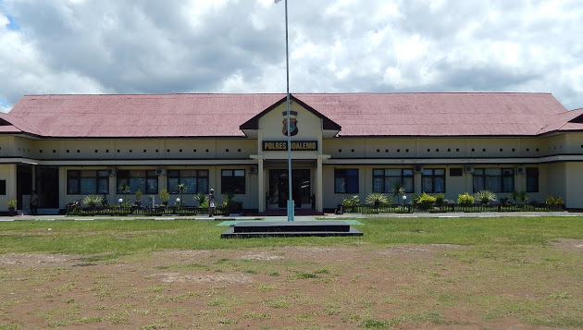
Sumber ; Polres Boalemo
4.2. Faktor-Faktor Penyebab Terjadainya Tindak Pidana Pemerkosaan
4.2. Lingkungan
- Lungkungan Bergaul
Pergaulan dimana kita bebas berbuat, tanpa adanya pengawasan serta melakukan hal-hal yang dianggap posistif menurut kita sendiri, sedangkan orang sekitar menganggap negatif, merupakan perbuatan yang akan merusak moral dan perilaku sertiap orang, bentuk tindakan terus menerus yang berarti "bebas" di samping norma-norma Timur yang ada. Ketidaktaatan ini sering terdengar di lingkungan kita bergaul. Ketidakstabilan emosi, sangat lemah hingga tidak berpendidikan, dan ajakan teman untuk berbicara dengan leluasa telah mengurangi perkembangan potensi generasi muda.
Lingkungan bergaul merupakan diman kita bebrbuat apa yang harus dilakukan, namun apabila sudah menyimpang dari pola pergaulan yang positif maka akan membawa kearah yang lebih merusak masa depan, berdsarkan hasil penelitian penulis dapatkan dilokasi penelitian bahwa salah satu penyebab terjadinya tindak pidana pemerkossan dikabupaten boalemo, berdasarkan pengakuan salah satu pelaku mengungkapkan bahwa;
Sebelum terjadinya tindak pidana pemerkoasaan kami dalam keadaan baik-baik saja, namun salah satu teman kami mengajak untuk mengkonsumsi Alkohol (minum minuman keras) sehingga kami semua dalam keadaan tidak sadar diri, akibat pengaruh alkohol tersebut,maka satu jam setelah itu terjadilah pidana pemerkosaan oleh pacar sendiri dengan cara memaksa.
Berdasarkan hasil wawancara diatas dengan salah satu pelaku maka penulis menghubungkan dengan beberapa teori seorang dapat berbuat jahat apabila dalam Hal lainnya yang turut mempengaruhi adalah kesadaran masyarakat dan pengambil kebijakan karena saat ini kalau dilihat banyak maraknya penggunaan minuman minuman keras yang sebenarnya ditanyangkan ke publik dan tidak diatasi dengan baik oleh masyarakat dan pemerintah darah contohnya adalah masih terjadinya perilaku menyimpang dari beberapa masyarakat yang gemar mengkonsumsi minuman minuman keras, hal ini biasanya menampilkan perilaku yang mewakili simbol perilaku menyimpang tak terlebih lagi pergaulan antara laki-laki dan wanita yang bukan muhrim misalnya wanita menggunakan pakaian seksi inikan menimbulkan gejolak birahi bagi siapa yang melihatnya. Seharusnya hal-hal seperti itu diperektat dan dibatasi karena memiliki dampak negatif dan itu harus disadari secara bersama
Faktor penegakan hukum selain itu adanya langkah-langkah yang Provinsi Gorontalo itu sendiri larangan tentang peredaran minuman keras sudah di atur dan di awasi dalam peraturan daerah Provinsi Gorontalo No 16 Tahun 2015 yaitu tentang Pengawasan dan Pengendalian Peredaran Minuman Beralkohol. Namun sesuai dengan data yang di peroleh dari Polisi Resor Boalemo tahun 2019 dan 2020 masih banyak warung-warung kecil di Kabupaten Boalemo memperjual belikan minuman keras secara ilegal atau tidak memiliki ijin
Teori yang diungkapkan oleh Mash dan Wolfe di Suseno dan Rimavati,Nurjanah
Faktor yang mempengaruhi konsumsi alkohol, faktor keluarga, perselisihan perkawinan, perceraian, kekerasan dalam rumah tangga, disiplin lemah, salah atau tidak konsisten, kurangnya kontrol orang tua atau jangkauan berlebihan salah satu anggota keluarga. Kurangnya pengetahuan remaja tentang efeknya, risiko minuman beralkohol dan kurangnya pengetahuan tentangn minuman keras akhirnya para remaja ingin berdebat tentang hal itu.Orang tua, pekerjaan keluarga dan kegiatan terkait, kurangnya cinta dan beberapa remaja saat ini mencoba melarikan diri dari minum.
Arti dan prasarana, terkadang sebagai perasaan sayang kepada anaknya orang tua memberikan uang dan uang tambahan. Tapi disalahgunakan untuk memuaskan semua keinginan mereka, antara lain minuman.
Harga diri rendah, harga diri rendah dalam hubungan masyarakat karena tidak dapat mengatasi perasaan ini untuk menunjukkan kekurangan dan keberadaannya penyalahgunaan untuk merasakan apa minuman itu
Apabila kita melihat asanksi bagi pelaku tindak pidana pemerkosaan yang terjadi diboalemo
Tindak pidana perkosaan bukan merupakan tindak pidana yang baru tetapi merupakan tindak pidana konvensional yang banyak terjadi dimasyarakat bahkan dari tahun ketahun semakin meningkat tajam. Seolaholah pelaku tindak pidana perkosaan tidak jera akan atau tidak takut sama sekali akan sanksi yang akan diterima seperti yang tercantum dalam Pasal 285 KUHP:
“Barang siapa dengan kekerasan dan ancaman kekerasan memaksa seorang wanita bersetubuh dengan dia di luar pernikahan, diancam karena melakukan perkosaan dengan pidana penjara paling lama dua belas tahun”
Jika melihat formulasi sanski yang ditertulis dalam Pasal 285 KUHP di atas maka hukuman bagi pelaku tindak pidana perkosaan adalah sangat berat dua belas tahun, tetapi dalam kenyataannya di dalam masyarakat Hakim sangat jarang menjatuhkan sanksi pidana maksimal seperti yang tercantum didalam Pasal 285 KUHP, banyak Hakim menjatuhkan hukuman yang sangat ringan bagi pelaku tindak pidana perkosaan salah satu hal ini yang menyebakan semakin meningkatnya kasus perkosaan di masyarakat
Sehingga bisa disimpulkan beradasarkan hasil analisa penulis menujukkan bahwa setiap orang yang melakukan tindak pidana pemerkosaan akan dituntuntut dengan hukuman maksimal 12 tahun penjara berdasarkan pasal 285 KUHPidana, dalam sebuah teori yang mengakatakan bahwa setiap kejahatn yang terjadi tidak lain dari sebuah sebab, yang diakibatkan dari pengaruh alkohol.
Maka peneliti berpendapat bahwa munculnya tindak pidana pemerkosaan ini pada dasarnya sebagai akibat pada keadaan lingkungan di mana masyarakat gagal untuk melaksanakan regulasi yang memadai atau kendala atas tujuan dan keinginan individu anggota-anggotanya. Sehingga dalam keadaan tertentu terdapat individu dalam masyarakat yang mengambil kehidupan mereka sendiri.
4.2.2 Faktor (IT)
Adapun faktor eksternal sebagai penyebab terjadinya kejahatan tindak pidana pemerkosaan semakin marak berkembang pesatnya tekhnologi komunikasi dan informasi. Sebagaimana kita ketahui bahwa saat ini sangat mudah untuk mengakses situs-situs atau content yang berbau asusila atau melanggar norma susila yang lebih banyak dikenal dengan istilah situs porno. Saat ini tidak ada mekanisme pengendaian atau control terhadap hal tersebut sehingga siapun bisa mengaksesnya hal ini tentu berpengaruh dan memancing timbulnya kejahatan dalam bidang kesusilaan tindak pidana pemerkosaan
Penyebaran dan pemuatan iklan yang mengundang birahi juga mulai marak hal ini dapat dilihat dari sampul-sampul majalah yang banyak di jual di toko yang bisa dilihat dan dibeli oleh siapa saja. Begitupun dengan materi iklan di televisi yang menampilkan bintang iklan yang berpakaian seksi. Disadari atau tidak hal ini baik langsung atau tidak dapat memancing nafsu birahi atau rangsangan seksual bagi yang melihatnya.
Maka dari itu sebenarya saat sekarang ini salah satu penyebab terjadinya tindak pidana pemerkosaan dikabupaten boalemo adalah tidak mandirinya seorang mengelolah dan menggunakan sistem informasi yang ada, seperti pada penggunaan Hendpon yang saat ii masih bisa menjeljahi situs situs prono yang sebenarya dapat diakses dengan mudah
Berdasarkan hasil wawancara dengan salah satu pemuda yang ada dikabupaten boalemo mengungkapkan bahwa;
Kenapa tidak” orang-orang pikiranya selalu ke arah negatif (sex) karena semua layanan media sosial tidak akan laku kalau tidak meberikan konten agak seksi atau vulgar, sperti Tik-Tok, Instagram, Facebock dan lain-lain hal-hal ini sebenarya sebagai media komuniasi ttapi juga dijadikan sebagai ajang menjual iman, serta tidak memperhatikan akhlak yang akan menontonya.
Kemajuan ilmu pengetahuan dan teknologi, perkembangan kependudukan dan tatanan sosial, serta perubahan nilai-nilai sosial dan budaya memiliki dan akan berdampak khusus pada penyebab, ciri, jenis, frekuensi, intensitas dan berfungsinya kekerasan. kejahatan. Banyak faktor yang secara langsung atau tidak langsung mempengaruhi warna mereka dan terjadinya kejahatan dengan kekerasan.
Sehingga dengan itulah peradaban mengenai pemerkosaan masih sering terjadi karena adanya sebuah aturan, kabiasaan, serta adat dan martabat, yang tidak berfungsi dengan baik ditengah-tengah masyarakat. Sebagaimana teori yang diungkapkan 0leh Lamintang Bahwa Ada perbuatan yang memang akan dipidanakan meskipun itu terlahir dari perilaku yang dibawa sejak lahir dalam artian perilaku bawaan yang diawbah sejak lahir dimungkinkan akan tergolong sebagai tindak pidana apabila memeiliki potensi untuk melakukan pidana pada umunya hal ini biasasnya dikenal dengan istilah (Outard Conduct) atau dengan itilah Actus Reus
Menurut lamintang bahwa orang yang dapat diberikan pidana adalah orang yang memenuhi unsur dalam tindak pidana, dan tindak pidana itu dirumuskan dan tertang kedalam aturan hukum yang berlaku dan diyakini yaitu KUHPidana, seihingga menurut penulis para pelaku pemerkosaan layak untuk dihukum seberat-beratnya
Berdasarkan hasil wawancara dengan mantan pelaku tindak pidana pelecehan seksual mengungkapkan bahwa;
Keseringan nonton video-video asusila atau film porna yang membuat terjadinya pemerkosaan, pelecehan karena yang ada dipikran hanya sex dan sex, bagi anak muda yang belum menikah penyalurahan birahi tidak ada makanya sangat mudah terpancing mengenai sex
Beberapa penelitian terdahulu mengungkapkan bahwa memang penyebab utama terjadinya pelecehan seksual dan pemerkosaan adalah akibat terbiasanya mengakses konten konten video porno melalui media sosial hal ini menjadi pekerjaan besar bagi semua kalangan tidak hanya pemerintah, penegak hukum namun semua kalangan masyarakat luas untuk saling mengawasi kebiasan negatif tersebut

4.2.3. Faktor Fungsi Kontrol
Pengawasan Pemerintah Terhadap masyarakat khusunya penegak hukum merupakan tugas utama dari pemerintah untuk melakukan pengawasan secara berkelanjutan terhadap perilaku masyarakat khususnya, perilaku tindak pidana pemerkosaan dalam hal ini perilaku asusila
Berdasarkan data yang didapatkan dilapangan mengenai sistem pengawasan pemerintah terhadap perilaku menyimpang khususnya perilaku tindak pidana pemerkosaan dalam hal ini perilaku asusila, pemerintah daerah melakukan penertiban lokasi-lokasi yang disinyalir dapat menimbulkan potensi kriminal hal ini diwujudkan dalam bentuk pengawasan secara langsung dan rutin melakukan razia, bimbingan serta penyuluhan
Adapun upaya yang dilakukan adalah
Pertama, melalui penanaman nilai-nilai agama, kesopanan dan asusila dengan diadakannya pembinaan moral bagi masyarakat khususnya pada anak-anak agar tidak terpengaruh dengan hal-hal negatif yang ada di lingkungan, karena dengan menanamankan nilai-nilai tersebut seseorang tidak akan terjerumus kedalam hal-hal yang tidak baik. Misalnya menanamkan nilai-nilai keagamaan, seperti diadakannya pengajian rutin setiap malam jum’at di masjid yang diikuti oleh warga dan anak-anak di sekitar yang dipimpin langsung oleh Kaur Kesra (Moden/Tokoh Agama) Kelurahan se kabupaten boalemo serta menanamkan sopan santun pada warga dan anak-anak karena hal ini berkaitan dengan pembinaan moral yang ada di masyarakat sekitar yang sering dijadikan wilayah lokalisasi
Kedua, upaya yang dilakukan pemerintah adalah dilakukannya program penyuluhan kesehatan kepada warga masyarakat sebagai wujud pencegahan terhadap penyakit-penyakit yang disebabkan oleh keberadaan lokalisasi Dan juga diadakan pemeriksaan kesehatan para PSK dan warga di lokalisasi Program penyuluhan kesehatan adalah kegiatan pendidikan yang dilakukan dengan cara menyebarkan pesan dan menanamkan keyakinan, sehingga masyarakat tidak saja sadar, tahu dan mengerti, tetapi juga mau dan bisa melakukan anjuran yang ada hubungannya dengan kesehatan. Penyuluhan kesahatan bagi masyarakat sekitar merupakan upaya yang dilakukan pemerintah, khususnya pemerintahan kabupaten boalemo melalui Dinas Sosial. Penyuluhan terhadap masyarakat mengenai dampak lokalisasi terhadap kesehatan bertujuan untuk meminimalisir dampak yang diakibatkan oleh adanya lokalisasi tersebut
Ketiga adalah dilakukanya razia secara rutin baik diwilayah yang dianggap sering dijadikan tempat nongrong para pelaku pekerja seks komersial, serta Kos-Kosan dan Hotel yang disinyalir sering digunakan tempat maksiat.
Keempat bahwa harusnya ada peraturan peerintah serta peraturan daerah yang mengatur secara khusus mengenai tempat-tempat keramaian café, restoran, hotel serta kos-kosan yang ada dikabupaten boalemo agar mudah mendeteksi semua perilaku dan memberikan sanksi baik bagi penyedia layanan seks maupun mucikari yang jadi perantara, karena hal ini disinyalir dapat menimbulkan potensi terjadi kejahatan seksual khsusnya tindak pidana pemerkosaan

4.3. Kendala Penaggulangan Tindak Pidana Pemerkosaan
4.3.1. Saksi
Pemerkosaan adalah kejahatan seks yang terjadi ketika seseorang memaksa orang lain untuk berhubungan seks dengan salah satu alat kelaminnya, baik secara paksa maupun paksa. Itu berasal dari kata pemerkosaan yang artinya pemerkosaan, pemerkosaan atau perusakan dalam kamus bahasa Indonesia. Sedangkan proses pemerkosaan diartikan sebagai metode, metode, perkosaan, atau pelanggaran kekerasan
Pelanggaran pemerkosaan yang diatur dalam Pasal 285 KUHP menyatakan: "Siapa pun yang mengancam akan memperkosa atau memperkosa seorang wanita tanpa istri akan dihukum penjara hingga dua belas tahun."
Berdasarkan Pasal 285 KUHP, terjadinya hubungan seksual antara laki-laki dan perempuan yang tidak memiliki hubungan hukum atau agama dilakukan bersamaan dengan kekerasan, intimidasi dan pemaksaan.
Pemerkosaan berdasarkan
- Dilarang jika tidak ada kesepakatan antara pria dan wanita.
- Kontak tidak sah antara laki-laki dan perempuan dilakukan secara sepihak terhadap korban dari pelaku
- Dilakukan ketika laki-laki / pendosa diperlakukan terhadap perempuan yang tidak memiliki istri / korban tanpa persetujuan mereka dan perempuan dalam bahaya.
Setelah kita melihat dan mencermati mengenai aturan tindak pidana pemerkosaan diats maka kita akan merujuk pada implementasi bagaimana menerapkan sebuah aturan pada rindak pidana tersebut, ada beberapa kendala yang terjadi dalam proses penyidikan pembuktian tindak pidana pemerkosaan dipolres boalemo salah satunya adalah keterangan saksi
Keterangan saksi dapat membantu proses pembuktian tindak pidana pemerkosaan yang terjadi sebagaimana maksud dan Kesulitan dalam hal ini yaitu kesulitan tidak terdapatnya saksi yang pelaku. Serta terdakwa tidak mau mengakui bahwa kejadian tersebut tidak dia lakukan dan terdakwa selalu berdalih bahwa perbuatan tersebut dilakukan atas dasar suka sama suka. Sehingga dalam hal semacam ini hakim sulit untuk membuktikan dan memutuskan perkara. Pembuktian unsur-unsur tindak pidana perkosaan diatur dan diancamkan pidana seperti yang tercantum dalam pasal 285 KUHP yaitu:
- Unsur barang siapa.
- Unsur dengan kekerasan atau ancaman kekerasan memaksa perempuan yang bukan istrinya bersetubuh dengan dia
Kekerasan atau ancaman kekerasan dan tindakan yang dilakukan oleh tubuh seseorang tidak sadar atau lemah, terluka atau depresi menciptakan ketakutan yang mendalam terhadap manusia. Untuk membuktikan apakah ada tindak pidana pemerkosaan di bawah instruksi tersebut Bukti yang disahkan oleh Pasal 184 KUHP:
- Keterangan saksi
- Keterangan ahli
- Alat bukti surat
- Alat bukti petunjuk
- Keterangan terdakwa
Berdasarkan pasal 184 persoalan pembuktian harus terpenuhinya dua alat bukti, nah yang paling menentukan dalam hal ini adalah keterang seorang saksi yang melihat secara langsung dan menegtahui proses terjadinya tindak pidana tersebut
Berdsarkan hasil wawancara dengan salah satu anggota polres boalemo mengungkapkan bahwa;
Pada proses pembuktian tindak pidana asusila, sebernay agak rumit untuk dibuktikan karena hampir tidak ada pihak lai yang mau berasksi karena mungkin faktor takut, atau merasa tidak mau terlibat dengan urusan orang lain, padahal sebernya ini adalah proses penegakan hukum yang harus ditegakkan, maka dari itu tim penyidik biasa lama atau kesulitan untuk membuktikan tindak pidana tersebut
Analisis penulis bahwa perilaku tindak pidana pemerkosaan apabila bisa dibuktikan secara cepat dan tepat maka kita aan langsung merujuk pada Sanksi yang diatur didalam pasal 285 KUHP, dijelaskan bahwa “Barang siapa dengan kekerasan atau dengan ancaman kekerasan memaksa seorang wanita yang bukan istrinya bersetubuh dengan dia, diancam karena melakukan perkosaan dengan pidana penjara paling lama dua belas tahun”. Dengan pasal 291 KUHP ayat 2 ,yaitu ” Jika salah satu dari kejahatan seperti tersebut dalam pasal 285,286,287,289, dan 290 mengakibatkan kematian, maka dijatuhkan pidana penjara paling lama lima belas tahun”. Maka, hukuman penjara yang dijatuhkan kepada pelaku tindak pidana pemerkosaan lebih dioptimalkan pada pidana penjara.
Pasal 285 KUHP Indonesia tentang tindak pidana perkosaan ini tidak menerapkan pidana denda, sehingga korban tidak mendapatkan secara nyata kemenangan atas kasus pemerkosaan yang menimpanya kecuali rasa puas atas dipidananya pelaku tindak pidana pemerkosaan. Sehingga, untuk kejahatan perkosaan hakim harus berinisiatif sendiri untuk bersama dengan jaksa mengusahakan adanya ganti kerugian, yaitu kompensasi dan restitusi yang adil dan sesuai dengan kemampuan yang bersangkutan.
Pembuktian dalam perkara pidana berbeda dengan pembuktian dalam perkara perdata. Dalam pembuktian perkara pidana (hukum acara pidana) adalah bertujuan untuk mencari kebenaran materiil, yaitu kebenaran sejati atau yang sesungguhnya, sedangkan pembuktian dalam perkara perdata (hukum acara perdata) adalah bertujuan untuk mencari kebenaran formil, artinya hakim tidak boleh melampaui batas-batas yang diajukan oleh para pihak yang berperkara. Jadi hakim dalam mencari kebenaran formal cukup membuktikan dengan ‛preponderance of evidence‛, sedangkan hakim pidana dalam mencari kebenaran materiil, maka peristiwanya harus terbukti (beyond reasonable doubt)

4.3.2. Pengakuan Korban
Korban merupakan orang atau objek hukum yang merasa dirugikan atau dicedarai sehingga menimbulkan kerugian secara materil, dalam bentuk fisik dalam teori yang diungkpan oleh Rena Yulia dikutip pada jurnal mibar hukum “Korban kejahatan merupakan pihak yang menderita kerugian baik secara fisik, psikis maupun materiil ketika terjadi sebuah kejahatan. Namun perlindungan hukum terhadap korban kejahatan tidak sebanding dengan perlindungan terhadap pelaku. Bahkan korban cenderung menjadi pihak yang terabaikan dalam proses penegakan hukum. Korban tidak dapat menjadi pihak sebagaimana pelaku. Korban tidak terlibat langsung dalam proses peradilan untuk membela hak-haknya. Negara mengambil sebagian hak korban untuk melakukan penuntutan, kemudian menugaskan jaksa penuntut umum untuk melakukan penuntutan. Dengan diserahkannya hak-hak korban dalam penuntutan maka penuntutan yang dilakukan harus melindungi kepentingan korban”
Dalam pembuktian tindak pidana tentunya sanksi pidana akan menuggu karena tentuya sanksi yang bersifat memaksa akibat dari esensi perilaku manusia yang berbuat jahat atau lalai terhadap sesuatu yang mengakibatkan seseorang mengalami kerugian, sanksi pidana sebenarya bersifat memaksa guna membatasi dan mengatasi perilaku jahat tiap manusia sebagai fungsi pencegahan ketertiban, apabila dilihat dari wujud perbuatan jahat itu berupa perbuatan melawan hukum atau perbuatan yang melanggar ketertiban masyarakat luas. Sanksi itu bersumber dari kitab undang-undang hukum pidana (KUHP) sebagiamana induk dari sanksi hukum pidana
Berikut bentuk sanksi pidana yang diatur pada pasal 10 KUHP:
- Pidana pokok
- Pidana mati
- Pidana penjara
- Pidana kurungan
- Pidana denda
- Pidana tutupan
- Pidana tambahan:
- Pencabutan hak
- Perampasasn barang-barang tertentu
- Pengumuman putusan hakim
Kedua sanksi pidana diatas dikenal dengan sanksi yang bisa diberikan berdasrkan tingkat perbuatan jahat yang dilakukan setiap manusia.
Salah satu kendala dalam pembuktian tindak pidana pemerkosaan adalah Pengakuan Dari Pihak Korban, pengakuan ini merupakan penentu dalam pembuktian pidana
Menurut Rajmat Aries yang dikutip adalam jurnal pembuktian pidana Pembuktian adalah perbuatan membuktikan. Membuktikan berarti memberikan atau memperlihatkan bukti, melakukan sesuatu kebenaran, melaksanakan, menandakan menyaksikan dan meyakinkan;
Pembuktian menurut Kitab Undang-undang Hukum Acara Pidana berdasarkan pasal 183 KUHAP, sistem yang dianut oleh KUHAP adalah sistem pembuktian menurut Undang-Undang secara negatif dimana dalam isinya berbunyi: hakim tidak boleh menjatuhkan pidana kepada seseorang kecuali apabila dengan sekurang-kurangnya dua alat bukti yang sah ia memperoleh keyakinan bahwa suatu tindakan pidana benarbenar terjadi dan bahwa terdakwalah yang bersalah melakukannya. Dengan kata lain untuk menjatuhkan pidana kepada terdakwa harus memenuhi hal-hal berikut:
- Dua alat bukti yang sah;
- Ada keyakinan hakim akan terjadinya tindak pidana dan terdakwalah yang bersalah melakukannya;
Apabila kita melihat mengenai teori pembuktian pada oleh rahmat bahwa pembutian adalah proses memberikan keterangan dan petunjuk bukti perilaku tindak pidana, namun yang menjadi kendala dalam tindak pidana pmerkosaan atau asusila pada polres boalemo adalah salah satunya adlah pengakuan korban
Berdasarkan hasil wawancara dengan salah satu penyidik polres boalemo mengangunkapkan bahwa;Kasus tindak pidana asusila khusunya tindak pidana pemerkosaan, adalah yang paling sulit dilakukan adalah mengambil keterangan korban, dengan anggapan bahwa apa yang menimpa pada dirinya adalah Aib yang harus ditutup rapat-rapat, mungkin disatu sisi adalah pengaruh psikologi yang dialami oleh korban jadi memang harus mendapatkan pendampingan ekstra untuk menggali semua informasi keterangan kroban demi keadilan dan kepastian hukum

BAB V
PENUTUP
5.1. Kesimpulan
- Faktor-Faktor Penyebab Terjadinya Tindak Pidana Pemerkosaan Adalah Sebagai Berikut adalah yang pertama Pergaulan, pergaulan merupakan sisi dimana seorang bergaul sehingga melaukan perbuatan menyimpang dan meytalahi aturan yang kedua Faktor (It) merupakan penggunaaan IT yang menyimpang sehingga perilaku dianggap menyimpang ketiga adalah Faktor kontrol sosial, kontorl sosial merupakan faktor pendukung dalam menegakkan disiplin hidup masyarakat agar tidak melakukan perbuatan pidana
- Kendala penaggulangan tindak pidana pemerkosaan adalah Saksi saksi dianggap sebagai faktor kendala dikarenaan proses pembuktian tindak pidana pemerkosaan hampir tidak ada masyarakat yang mau menjadi saksi meskipun mengetahui atau melihat kejadian tersebut dan yang kedua adalah Pengakuan korban, pengakuan korban merupakan titik utama untuk menjawab semua perilaku tindak pidana guna mewujudkan keadilan dan kepastian hukum pada proses pembuktian
5.2. Saran
- Yang menjadi saran dalam penelitian ini untuk meminimalisir terjadinya tindak pidana pemerkosaan dikabupaten boalemo adalah bagi pemerintah, penegak hukum, dan masyarakat senantiasa menjaga nilai-nilai kearifan lokal yang ada serta melakukan kontrol sosial terhadap perilaku menyimpang sesorang pada perilaku asusila
- Seharunya ada intrumen hukum yang lahir dari regulasi pemerintah daerah untuk megatur mengenai minuman keras, pergaulan, bebas serta perilaku masyarakat yang menyimpang dari nilai-nilai kearifan lokal

Daftar Pustaka

Abu Achmadi dan Cholid Narbuko. 2001. Metode Penelitian. Jakarta: Bumi Aksara.
Andi Sofyan, 2013 Hukum Acara Pidana Suatu Pengantar Yogyakarta: Rangkang Education,
Bahder Johan Nasution. 2008. Metode Penelitian Ilmu Hukum. Bandung: CV. Bandar Maju.
Jimly Asshidiqie dan Ali Safa’at. 2006. Teori Hans Kelsen tentang Hukum. Jakarta: Sekjen dan Kepaniteraan MK-RI.
Leden Marpaung. 2004. Kejahatan Terhadap Kesusilaan Dan Masalah Prevensinya. Jakarta: Sinar Grafika.
Lexy J. Moleong. 2002. Metodologi Penelitian Kualitatif. Bandung :Remaja Rosda Karya.
Muhammad Tholchan Hasan. 2011. Perlindungan terhadap Korban kekerasan Seksual. Cetakan Kedua. Bandung: PT Refika Aditama.
Prasetyo Teguh. 2010. Hukum Pidana. Jakarta; Rajawali Pers.
Satjipto Raharjo. 2005. Ilmu Hukum. Bandung: Citra Adtya Bakti.
Soerjono Soerkant. 2014. Pengantar Penelitian Hukum. Jakarta: UI Press.
Suharto dan Junaidi Ef endi. 2010. Panduan Praktis Bila Menghadapi Perkara Pidana, Mulai Proses Penyelidikan Sampai Persidangan, Jakarta: Prestasi Pustaka.
Tim Prima Pena. Kamus Besar Bahasa Indonesia. t:t Gitamedia Press, t.t.
Tri Andrisman. 2009. Asas-asas dan Aturan umum Hukum Pidana Indonesia. Bandar Lampung : Universitas Bandar Lampung.
Wirjono Prodjodikoro. 2003. Asas-Asas Hukum Pidana di Indonesia, Bandung: PT. Refika Aditama.
Internet :
Aji Retno, ,http://repository.usu.ac.id/bitstream/123456789/22091/4/Chapter%20II.pdf. Pengertian Analisis. Diakses 22 Oktober 2020 pukul 20.17 wita/
Custom Slawyer, https://www.google.com/amp/s/customslawyer.wordpress.com/2014/09/10/pengertian-hukum-pidana/amp/ diakses tanggal 13 November pukul 17.44 wita.
Guru Pendidikan, https://www.gurupendidikan.co.id/analisis/, Pengertian Analisis, Diakses tanggal 22 oktober 2020 pukul 14.33 wita.
Hukum Online, https://m.hukumonline.com/klinik/detail/ulasan/lt5236f79d8e4b4/mengenal-unsur-tindak-pidana-dan-syarat-pemenuhannya diakses pada tanggal 14 November 2020 pukul 12.28 wita.
Jogja Kota, https://hukum.jogjakota.go.id/articles/read/141, Pengertian Hukum Pidana, diakses tanggal 24 Oktober pukul 10.31 wita
Kelas Hukum, https://kelashukum.com/2019/10/24/unsur-unsur-tindak-pidana/ diakses pada tanggal 14 November 2020 pukul 08.54 wita.

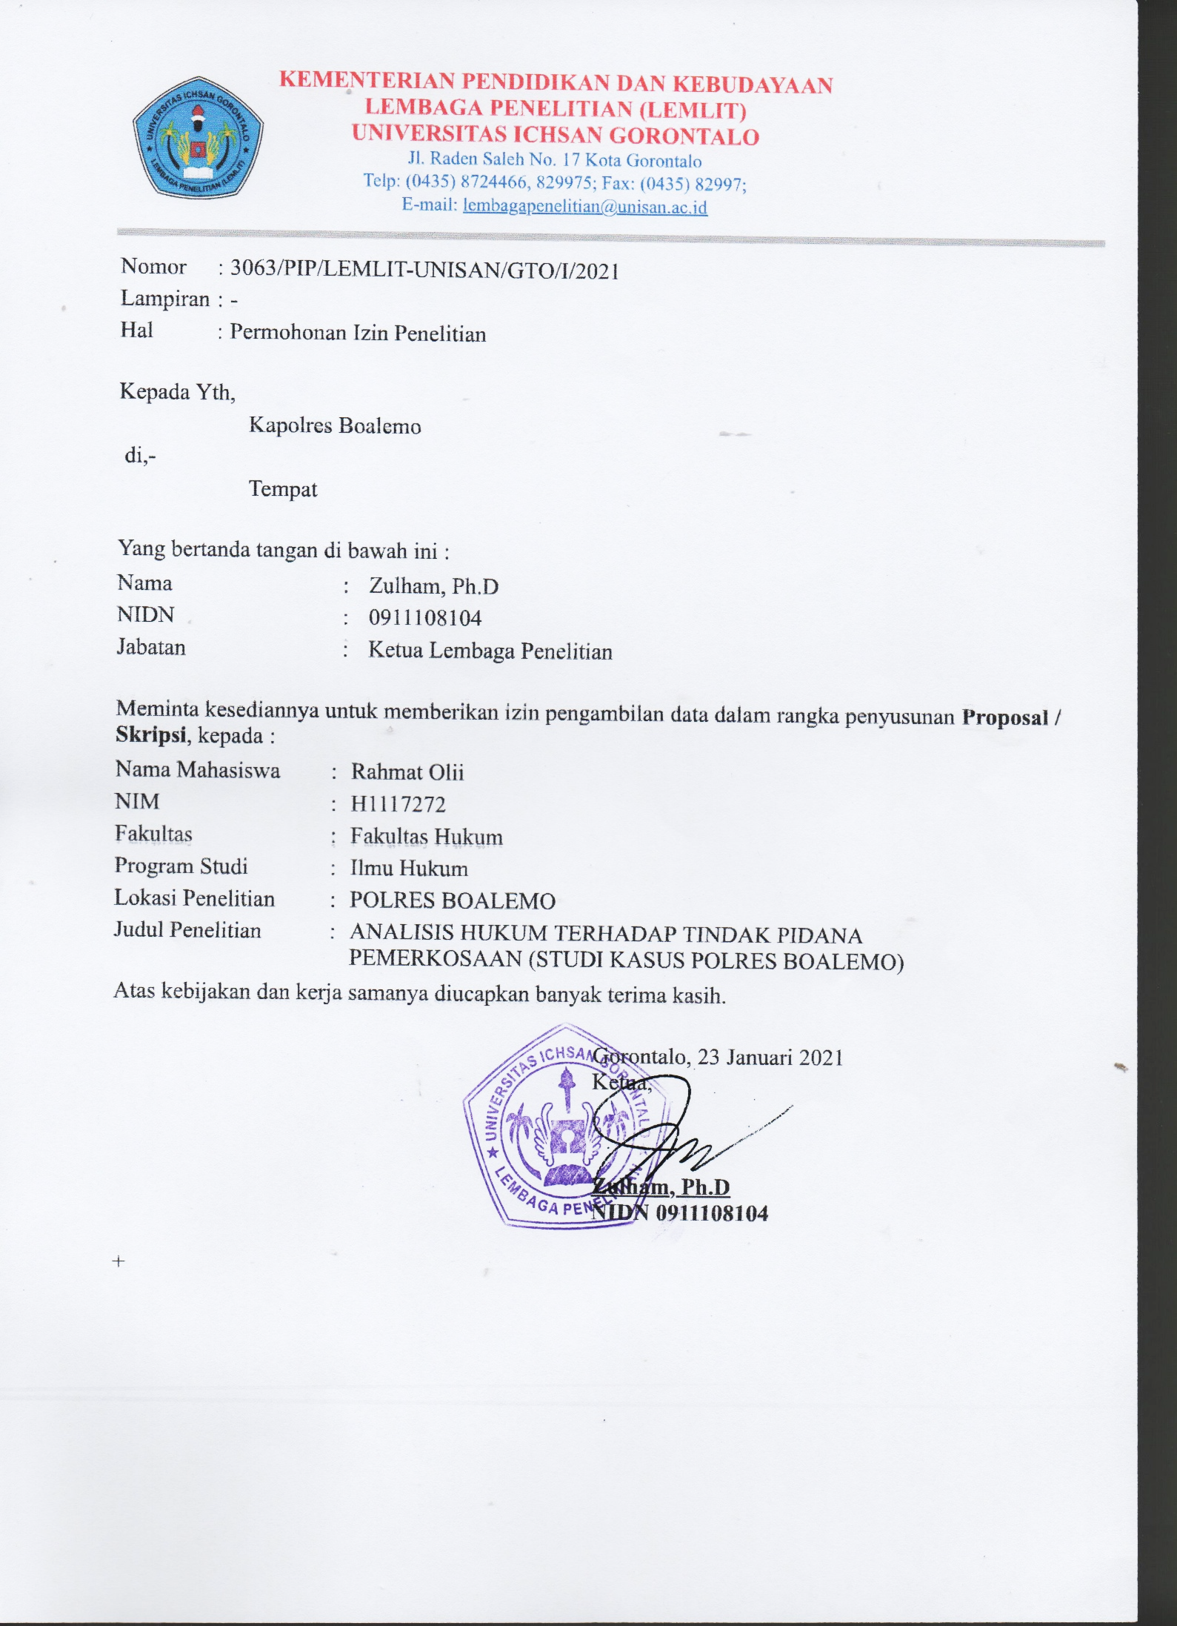

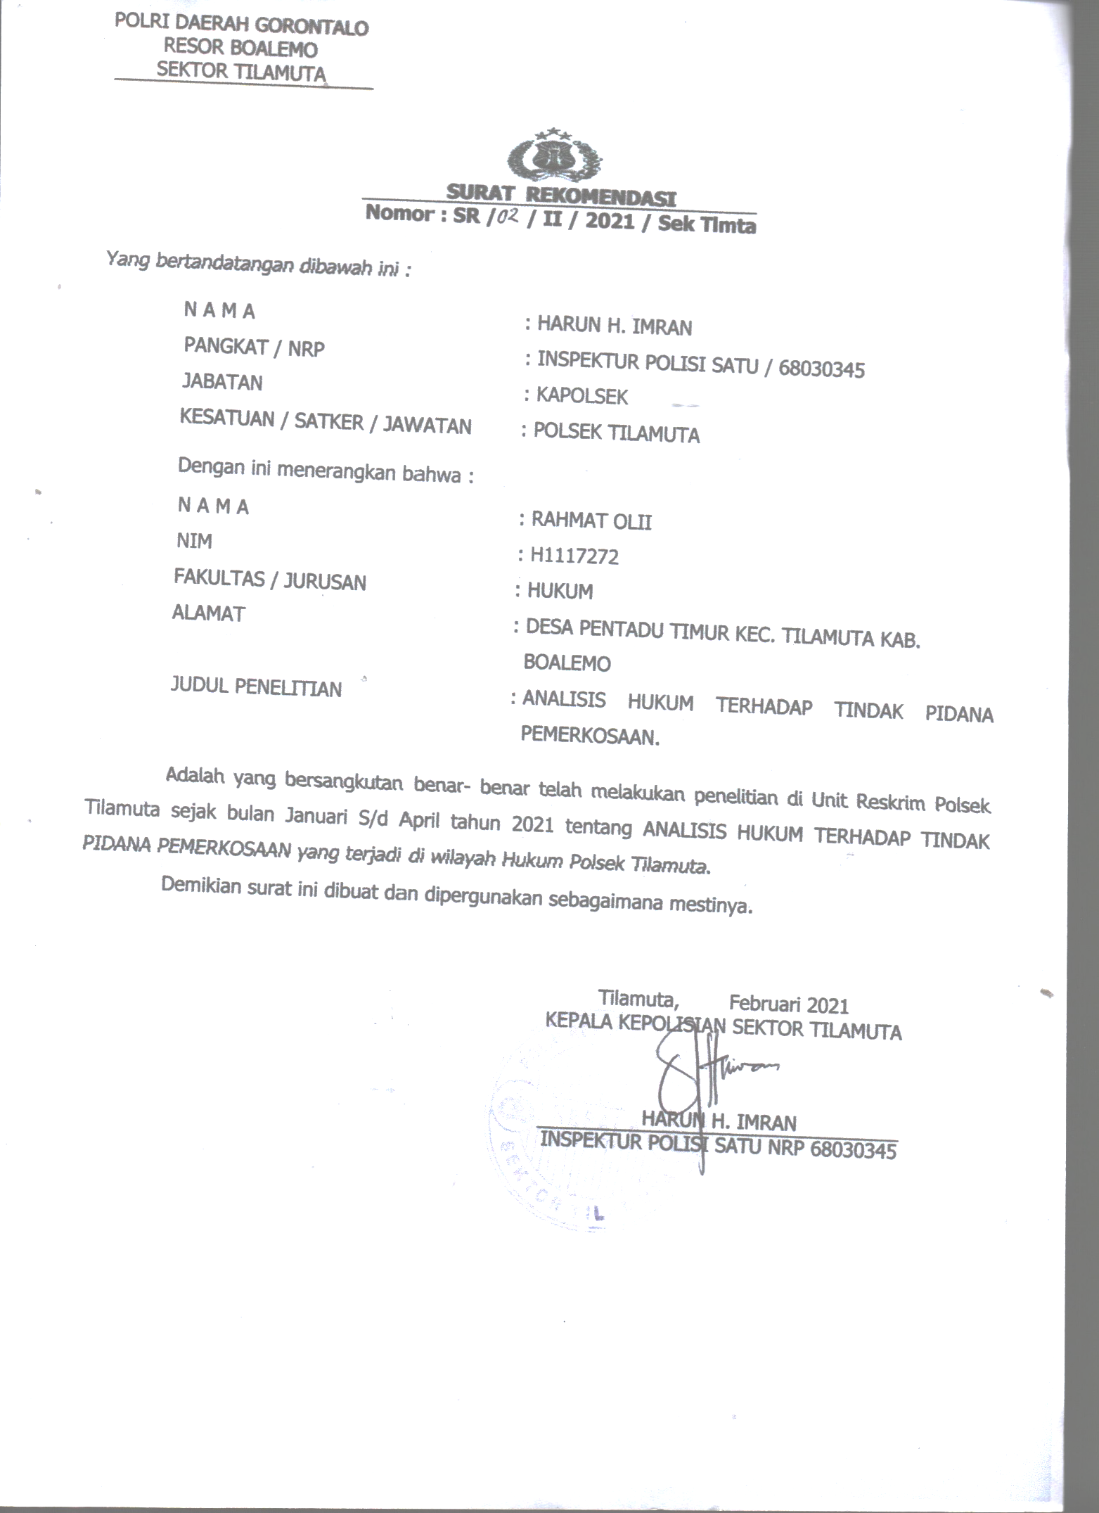

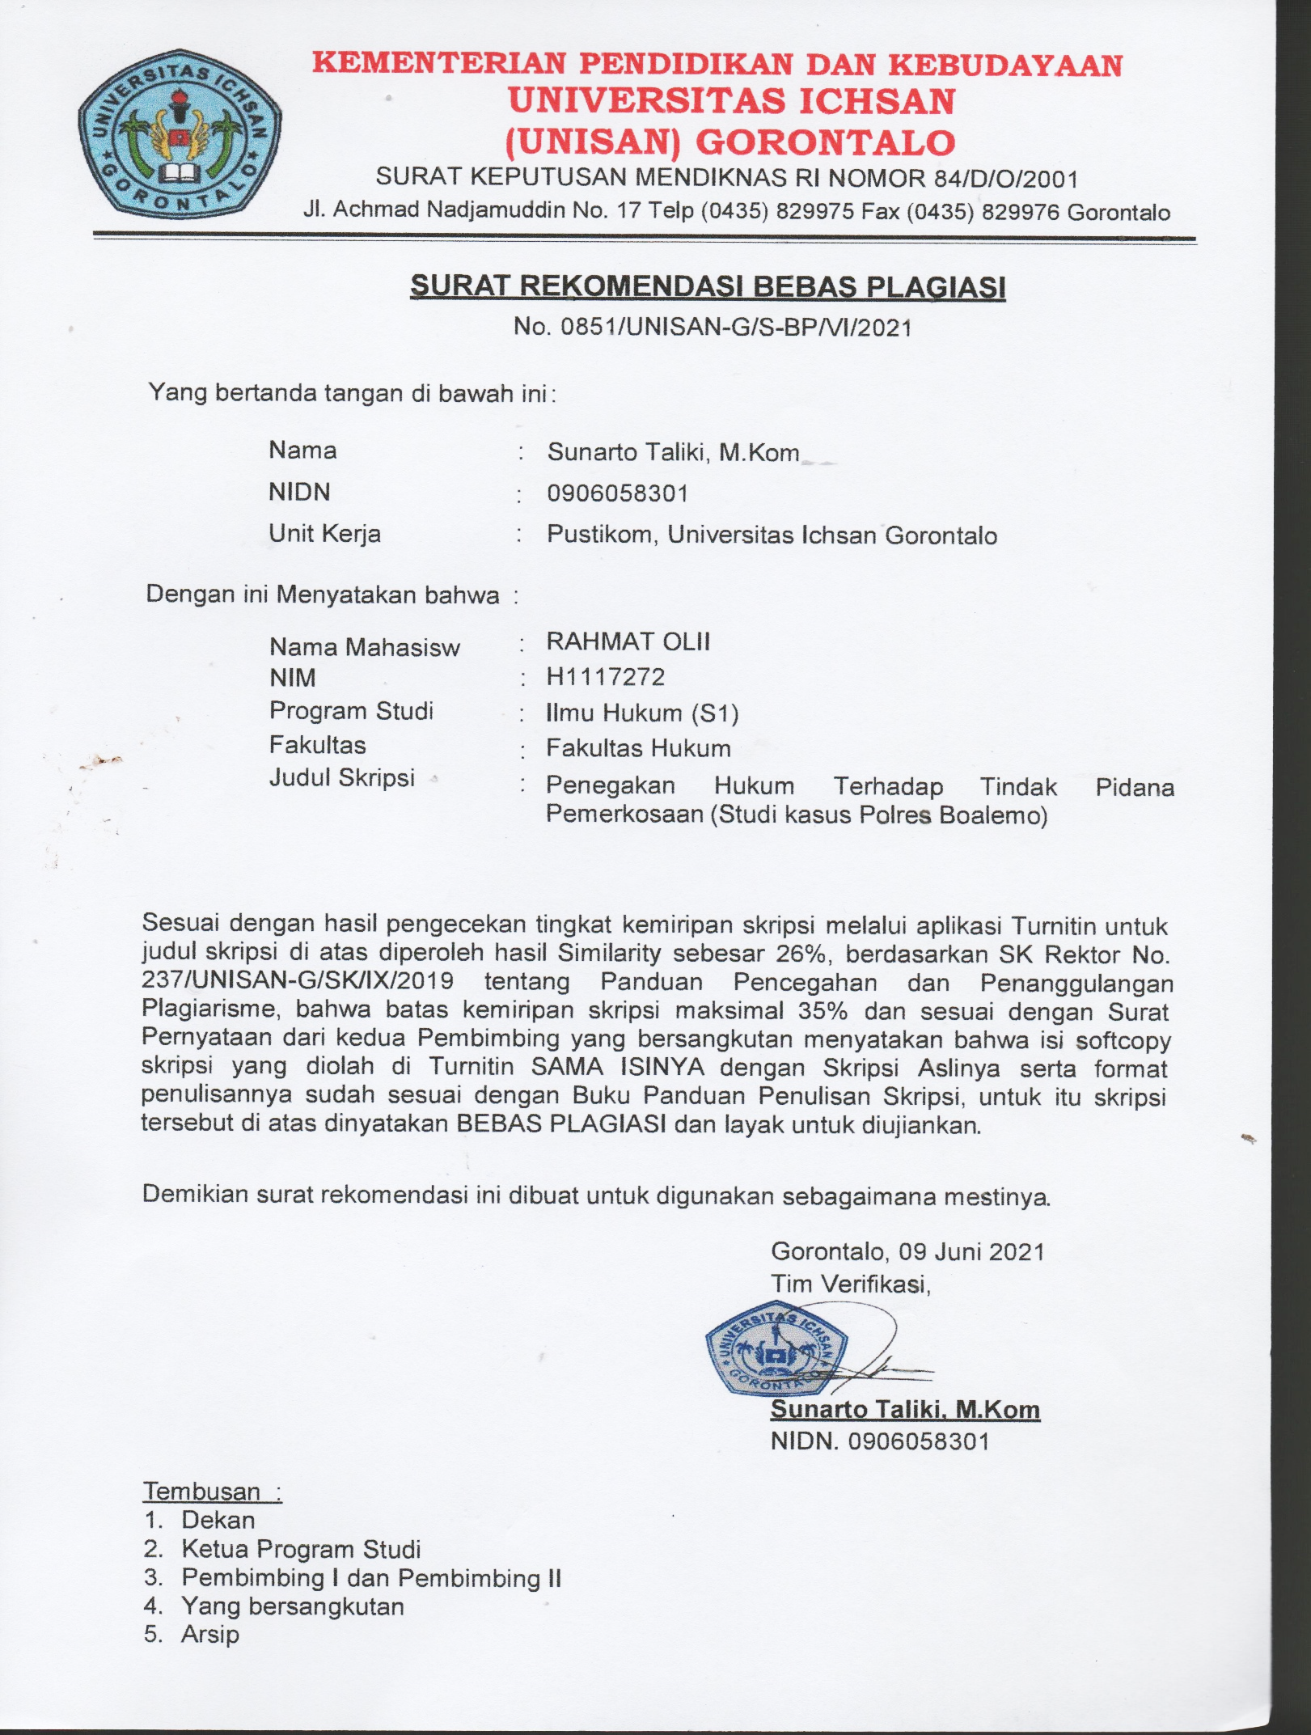

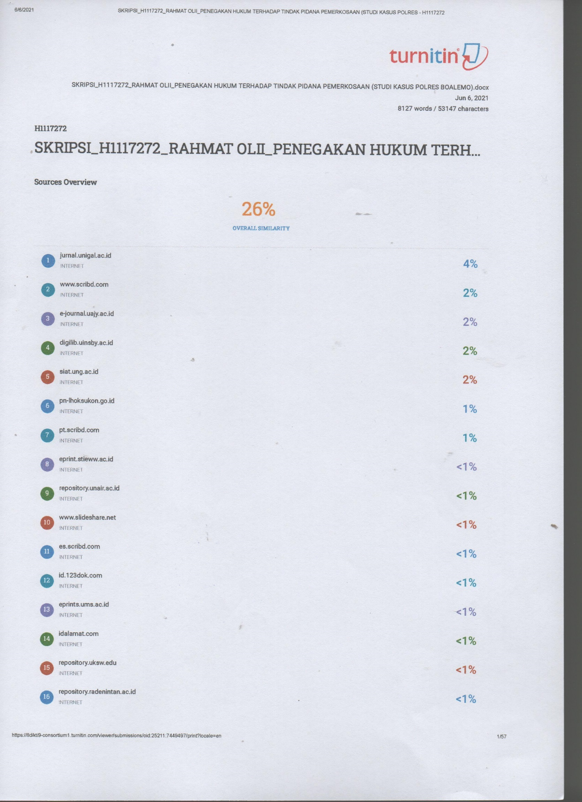

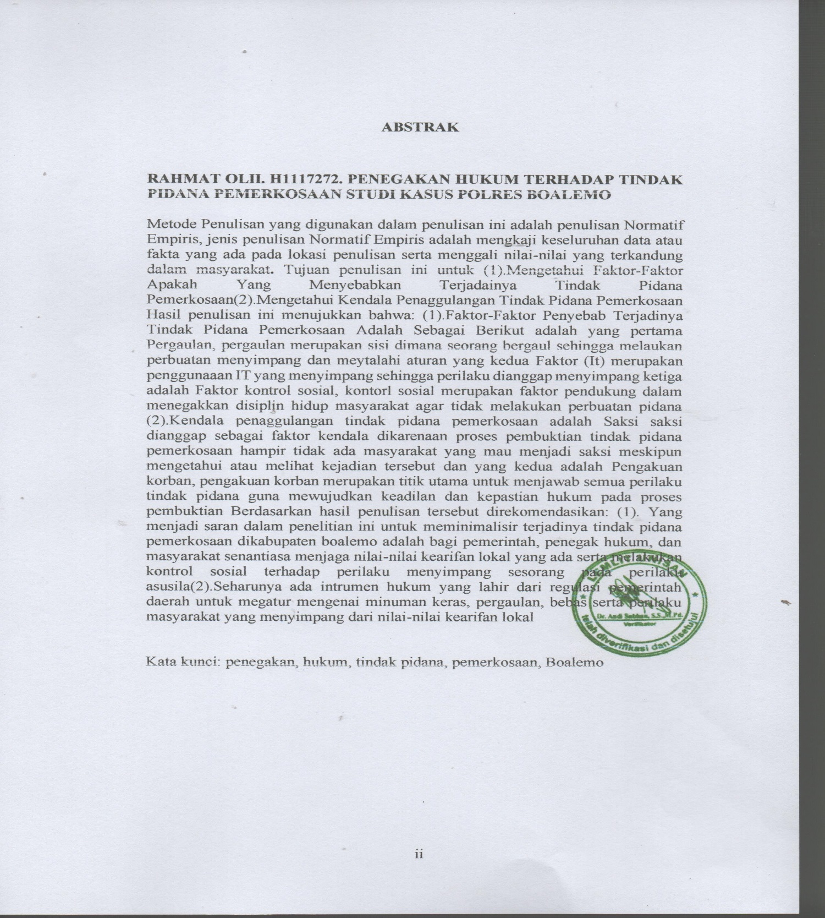

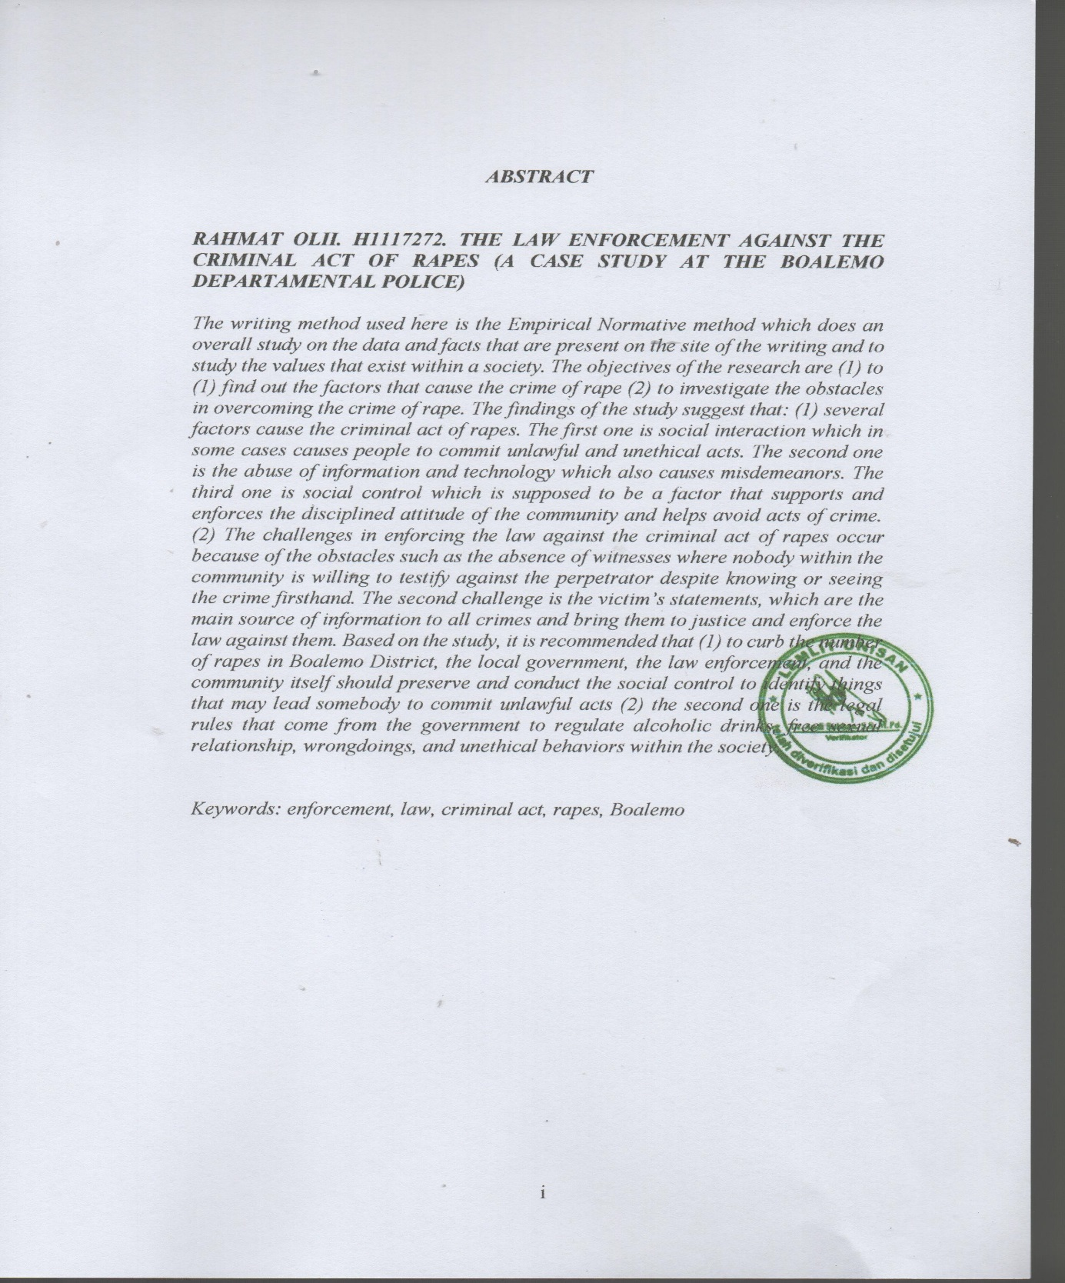

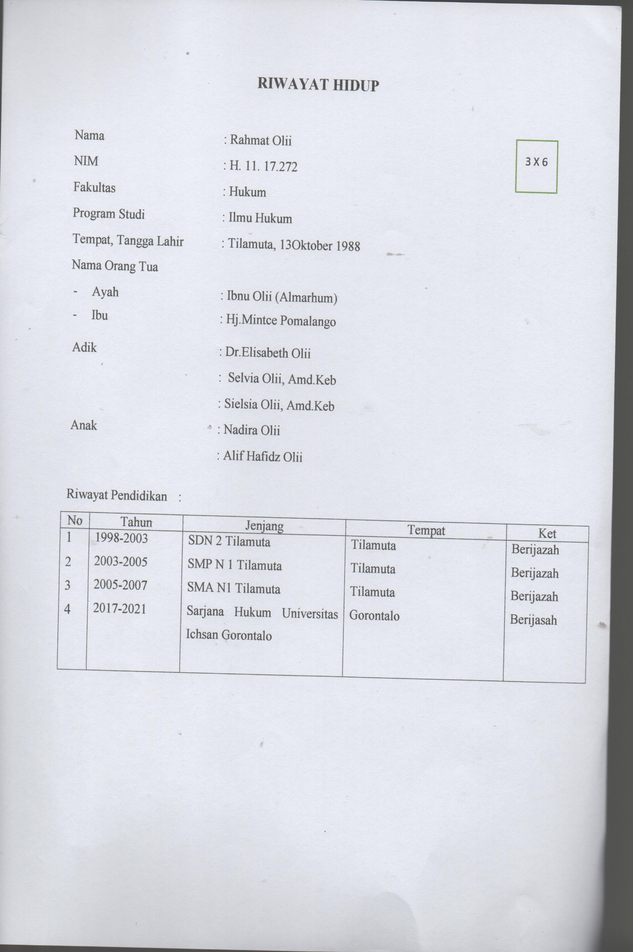

Praetyo Teguh, Hukum Pidana, (Jakarta; Rajawali Pers, 2010), hal. 3.
Ibid.
Ibid.
Leden Marpaung, Kejahatan Terhadap Kesusilaan Dan Masalah Prevensinya, (Jakarta : 2004), hal. 6.
Muhammad Tholchan Hasan,2011 ,Perlindungan terhadap Korban kekerasan Seksual, Cetakan Kedua, PT Refika Aditama, hal. 76.
Guru Pendidikan, https://www.gurupendidikan.co.id/analisis/, Pengertian Analisis, Diakses tanggal 22 oktober 2020 pukul 14.33 wita
Ibid.
Ibid.
Aji Reno, http://repository.usu.ac.id/bitstream/123456789/22091/4/Chapter%20II.pdf. Pengertian Analisis. Diakses 22 Oktober 2020 pukul 20.17 wita
Tri andarisman, 2006 hukum pidana,asas-asas dan aturan umum hukum pidana indonesia (bandar lampung , universitas lampung , hal 53-54
Heni siswanto , 2005 hukum pidana bandar lampung universitas lampung hlm 35
PAF Lamintang 1984 hukum penentensier indonesia bandung:armico
Moeliatno, Asas-Asas Hukum Pidana Bina Aksara,Jakarta hal 59
Usman simanjuntak 2012 Teknik Pemeliharaan dan Upaya Hukum
Wirjono prodjodikoro 2009 hukum pidana indonesia mandar maju jakarta: hal 59
Andi Hamzah 2006 Prinsip-Prinsi Hukum Pidana, Pustaka ,Jakarta Hlm23
R.Suroso 2006 Pengantar Ilmu Hukum, Sinar Grafika Hlm 40
Ibid Hlm 27
Ibid Hlm 27
Kuhpidana Pasal 10
Mukti Fajar dan Yulianto Achmad, 2010, Dualisme Penelitian Hukum Empiris & Normatif, Pustaka Pelajar, hlm.280
Abu Achmadi dan Cholid Narbuko, Metode Penelitian, (Jakarta: Bumi Aksara, 2001), h. 46.
Ibid hlm 291
Mukti Fajar dan Yulianto Achmad. 2012, Dualisme Penelitian Hukum Normatif dan Empiris, (Yogyakarta: Fakultas Hukum Universitas Muhammadiyah), hal. 25
Ibid hlm 295
Ibid hlm 299
Hasil wawancara salah satu warga tanggal 12-april 2021 boalemo
Hasil Wawancara Salah Satu Anggota Penyidik Polres Boalemo Pada Tanggal 07 April 2021
Andi Sofyan, Hukum Acara Pidana Suatu Pengantar (Yogyakarta: Rangkang Education, 2013),hlm 241
Jurnal Rena Yulia Mimbar Hukum Issn: 0852-100x(Print), Issn: 2443-0994(Online)
Kuhpidana Pasal 10
Diakses pada tanggal 12 april 2021 http://www.pn-lhoksukon.go.id/media/files/2017061413092611035007145940d3161beaa_20170614131921_Pembuktian+Pidana.pdf
Ibid
Hasil wawancara polres boalemo pada tanggal 09 april 2021

